Утвержден решением единственного участника ООО  «СФО ВТБ РКС Олимп», принятым «12» января 2026 года, решение от «12» января 2026 года № 01/01/2026/RKS Olympus | Банк России  (Банк России или наименование регистрирующей организации)

ПРОСПЕКТ ЦЕННЫХ БУМАГ
Общество с ограниченной ответственностью
«Специализированное финансовое общество ВТБ РКС Олимп»

Процентные неконвертируемые бездокументарные облигации с залоговым обеспечением денежными требованиями
Максимальная сумма номинальных стоимостей облигаций, которые могут быть размещены в рамках программы облигаций: 200 000 000 000 (Двести миллиардов) рублей.
Максимальный срок погашения облигаций, размещаемых в рамках программы: 15 (Пятнадцать) лет с даты начала размещения соответствующего выпуска облигаций.
Информация, содержащаяся в настоящем проспекте ценных бумаг, подлежит раскрытию в соответствии с законодательством Российской Федерации о ценных бумагах.
БАНК РОССИИ НЕ ОТВЕЧАЕТ ЗА ДОСТОВЕРНОСТЬ ИНФОРМАЦИИ, СОДЕРЖАЩЕЙСЯ В ДАННОМ ПРОСПЕКТЕ ЦЕННЫХ БУМАГ, И ФАКТОМ ЕГО РЕГИСТРАЦИИ НЕ ВЫРАЖАЕТ СВОЕГО ОТНОШЕНИЯ К ЦЕННЫМ БУМАГАМ, В ОТНОШЕНИИ КОТОРЫХ ОН СОСТАВЛЕН
Исполнение обязательств по облигациям, выпущенным в рамках программы облигаций, обеспечивается залогом денежных требований в соответствии с условиями, установленными в решении о выпуске облигаций и указанными в настоящем проспекте ценных бумаг.
Лицом, предоставляющим обеспечение по облигациям настоящего выпуска в форме залога денежных требований, является эмитент.
Директор Общества с ограниченной ответственностью «Тревеч-Управление» - управляющей организации ООО «СФО ВТБ РКС Олимп», действующей на основании решения единственного учредителя ООО «СФО ВТБ РКС Олимп» (Решение № 1 от 16.12.2025) и договора передачи полномочий единоличного исполнительного органа б/н от «25» декабря 2025 г, действующий на основании устава управляющей организации
Лесная Л.В.

1. ВВЕДЕНИЕ (РЕЗЮМЕ ПРОСПЕКТА ЦЕННЫХ БУМАГ) 5
1.1. Общие положения 6
1.2. Сведения об эмитенте и его деятельности 7
1.3. Основные сведения об эмиссионных ценных бумагах, в отношении которых осуществляется регистрация проспекта 8
1.4. Основные условия размещения ценных бумаг 11
1.5. Основные цели эмиссии и направления использования средств, полученных в результате размещения ценных бумаг 11
1.6. Цели регистрации проспекта ценных бумаг 12
1.7. Сведения об основных рисках, связанных с эмитентом и приобретением эмиссионных ценных бумаг эмитента 12
1.8. Сведения о лицах, подписавших проспект ценных бумаг 13
2. ИНФОРМАЦИЯ О ФИНАНСОВО-ХОЗЯЙСТВЕННОЙ ДЕЯТЕЛЬНОСТИ ЭМИТЕНТА 14
2.1. Основные операционные показатели, характеризующие деятельность эмитента 14
2.2. Основные финансовые показатели эмитента 14
2.3. Сведения об основных поставщиках, имеющих для эмитента существенное значение 14
2.4. Сведения об основных дебиторах, имеющих для эмитента существенное значение 14
2.5. Сведения об обязательствах эмитента 14
2.6. Сведения об истории создания и развития эмитента, а также о его положении в отрасли 14
2.7. Сведения о перспективах развития эмитента 14
2.8. Сведения о рисках, связанных с эмитентом и приобретением ценных бумаг 14
3. СВЕДЕНИЯ О ЛИЦАХ, ВХОДЯЩИХ В СОСТАВ ОРГАНОВ УПРАВЛЕНИЯ ЭМИТЕНТА, СВЕДЕНИЯ ОБ ОРГАНИЗАЦИИ В ЭМИТЕНТЕ УПРАВЛЕНИЯ РИСКАМИ, КОНТРОЛЯ ЗА ФИНАНСОВО-ХОЗЯЙСТВЕННОЙ ДЕЯТЕЛЬНОСТЬЮ, ВНУТРЕННЕГО КОНТРОЛЯ И ВНУТРЕННЕГО АУДИТА, А ТАКЖЕ СВЕДЕНИЯ О РАБОТНИКАХ ЭМИТЕНТА 33
3.1. Информация о лицах, входящих в состав органов управления эмитента 33
4. СВЕДЕНИЯ ОБ АКЦИОНЕРАХ (УЧАСТНИКАХ, ЧЛЕНАХ) ЭМИТЕНТА 36
4.1. Сведения об общем количестве участников Эмитента 36
4.2. Сведения об акционерах (участниках, членах) Эмитента или лицах, имеющих право распоряжаться голосами, приходящимися на голосующие акции (доли), составляющие уставный (складочный) капитал (паевой фонд) Эмитента 36
4.3. Сведения о доле участия Российской Федерации, субъекта Российской Федерации или муниципального образования в уставном капитале эмитента, наличии специального права ("золотой акции") 37
5. ДОПОЛНИТЕЛЬНЫЕ СВЕДЕНИЯ ОБ ЭМИТЕНТЕ И О РАЗМЕЩЕННЫХ ИМ ЦЕННЫХ БУМАГАХ 37
5.1. Подконтрольные эмитенту организации, имеющие для него существенное значение 37
5.2. Сведения о рейтингах эмитента 37
5.3. Дополнительные сведения о деятельности эмитентов, являющихся специализированными обществами 37
5.4. Сведения о каждой категории (типе) акций эмитента 38
5.5. Сведения об объявленных и выплаченных дивидендах по акциям эмитента 38
5.6. Сведения о выпусках ценных бумаг, за исключением акций 38
5.7. Сведения о неисполнении эмитентом обязательств по ценным бумагам, за исключение акций 38
5.8. Сведения о регистраторе, осуществляющем ведение реестра владельцев акций эмитента 38
5.9. Информация об аудиторе эмитента 38
5.10. Иная информация об эмитенте 41
6. КОНСОЛИДИРОВАННАЯ ФИНАНСОВАЯ ОТЧЕТНОСТЬ (ФИНАНСОВАЯ ОТЧЕТНОСТЬ), БУХГАЛТЕРСКАЯ (ФИНАНСОВАЯ) ОТЧЕТНОСТЬ 41
6.1. Консолидированная финансовая отчетность (финансовая отчетность) 41
6.2. Бухгалтерская (финансовая) отчетность 41
7. СВЕДЕНИЯ О ЦЕННЫХ БУМАГАХ, В ОТНОШЕНИИ КОТОРЫХ СОСТАВЛЕН ПРОСПЕКТ 42
7.1. Вид, категория (тип), иные идентификационные признаки ценных бумаг 42
7.2. Указание на способ учета прав 42
7.3. Номинальная стоимость каждой ценной бумаги выпуска 42
7.4. Права владельца каждой ценной бумаги выпуска 42
7.5. Порядок и условия погашения и выплаты доходов по облигациям 45
7.6. Сведения о приобретении облигаций 46
7.7. Дополнительные сведения о зеленых облигациях, социальных облигациях, облигациях устойчивого развития, инфраструктурных облигациях, адаптационных облигациях, облигациях, связанных с целями устойчивого развития, облигациях климатического перехода 47
7.8. Сведения о представителе владельцев облигаций 47
7.8.(1) Сведения о компетенции общего собрания владельцев облигаций 47
7.9. Дополнительные сведения о российских депозитарных расписках 47
7.10. Иные сведения 47
8. УСЛОВИЯ РАЗМЕЩЕНИЯ ЦЕННЫХ БУМАГ 47
9. СВЕДЕНИЯ О ЛИЦЕ, ПРЕДОСТАВЛЯЮЩЕМ ОБЕСПЕЧЕНИЕ ПО ОБЛИГАЦИЯМ ЭМИТЕНТА, А ТАКЖЕ ОБ УСЛОВИЯХ ТАКОГО ОБЕСПЕЧЕНИЯ 48
9.1. Сведения о лице, предоставляющем обеспечение исполнения обязательств по облигациям 48
9.2. Общие условия обеспечения исполнения обязательств по облигациям 48
9.3. Условия поручительства, которым обеспечивается исполнение обязательств по облигациям 49
9.4. Условия независимой гарантии, которой обеспечивается исполнение обязательств по облигациям 49
9.5. Условия государственной или муниципальной гарантии, которой обеспечивается исполнение обязательств по облигациям 49
9.6. Условия залога, которым обеспечивается исполнение обязательств по облигациям 49
9.7. Условия обеспечения обязательств по облигациям с ипотечным покрытием 49
9.8. Дополнительные сведения о размещаемых облигациях с залоговым обеспечением денежными требованиями 50
9.9. Очередность исполнения обязательств с одним и тем же обеспечением 51
ПРИЛОЖЕНИЕ 1 52
ПРИЛОЖЕНИЕ 2 70

ВВЕДЕНИЕ (РЕЗЮМЕ ПРОСПЕКТА ЦЕННЫХ БУМАГ)
Термины и определения
В настоящем проспекте ценных бумаг используются следующие термины:
«Выпуск» означает отдельный выпуск облигаций, размещаемый в рамках Программы.
«Документ, содержащий условия размещения» означает документ, содержащий условия размещения Облигаций.
«Заемщик» означает физическое лицо, являющееся должником по Потребительскому кредиту.
«Закон о бухгалтерском учете» означает Федеральный закон от 6 декабря 2011 года № 402-ФЗ «О бухгалтерском учете».
«Закон о рынке ценных бумаг» означает Федеральным закон от 22 апреля 1996 года № 39-ФЗ «О рынке ценных бумаг».
«Залоговый счет» означает залоговый счет, реквизиты которого указываются в Решении о выпуске облигаций.
«МСФО» означает Международные стандарты финансовой отчетности.
«Облигация», «Облигация выпуска» означает облигацию, размещаемую в рамках Выпуска.
«Оригинатор» означает Банк ВТБ (ПАО), ОГРН 1027739609391.
«Потребительский кредит» означает кредит, предоставленный Оригинатором Заемщику в целях, не связанных с осуществлением предпринимательской деятельности.
«Программа» означает программу облигаций, в отношении которой составлен Проспект ценных бумаг, содержащую условия для Выпусков Облигаций, размещаемых в рамках данной программы облигаций.
«Проспект ценных бумаг», «Проспект» означает настоящий проспект ценных бумаг.
«Представитель владельцев Облигаций», «ПВО» – определяемое Эмитентом в Решении о выпуске юридическое лицо, которое представляет и отстаивает права и интересы инвесторов, в первую очередь, перед Эмитентом, поручителем, а также иными лицами и органами власти, в том числе в судах.
«Решение о выпуске», «Решение о выпуске ценных бумаг», «Решение о выпуске облигаций» означает решение о выпуске Облигаций в рамках Программы, содержащее конкретные условия Выпуска.
«Эмитент» означает Общество с ограниченной ответственностью «Специализированное финансовое общество ВТБ РКС Олимп», ОГРН 1257700572161.
Употребление терминов во множественном числе не меняет их значения.

Общие положения
Общество с ограниченной ответственностью «Специализированное финансовое общество ВТБ РКС Олимп» зарегистрировано в качестве юридического лица 22 декабря 2025 года. В соответствии со статьей 15 Федерального закона от 6 декабря 2011 года № 402-ФЗ «О бухгалтерском учете» и пунктом 36 Приказа Минфина РФ от 29 июля 1998 года № 34н «Об утверждении Положения по ведению бухгалтерского учета и бухгалтерской отчетности в Российской Федерации», по общему правилу, первым отчетным годом является период с даты государственной регистрации экономического субъекта по 31 декабря того же календарного года включительно. Соответственно, первым отчетным годом для Эмитента является период с 22 декабря 2025 года по 31 декабря 2026 года.
В связи с этим к настоящему Проспекту ценных бумаг приложена вступительная бухгалтерская (финансовая) отчетность Эмитента, подготовленная по состоянию на 22 декабря 2025 года, которая прошла аудиторскую проверку и включена в аудиторское заключение, приложенное к настоящему Проспекту.
Эмитент является специализированным обществом и в соответствии с Законом о рынке ценных бумаг, Федеральным законом от 27 июля 2010 года № 208-ФЗ «О консолидированной финансовой отчетности» и приказом Минфина России от 28 декабря 2015 года № 217н «О введении Международных стандартов финансовой отчетности и Разъяснений Международных стандартов финансовой отчетности в действие на территории Российской Федерации и о признании утратившими силу некоторых приказов (отдельных положений приказов) Министерства финансов Российской Федерации» не обязан составлять финансовую отчетность и консолидированную финансовую отчетность в соответствии с МСФО и не обязан составлять, и (или) представлять и (или) публиковать финансовую отчетность и консолидированную финансовую отчетность в соответствии с какими-либо иными федеральными законами.
Бухгалтерская (финансовая) отчетность Эмитента, на основании которой в настоящем Проспекте ценных бумаг раскрыта информация о финансово-хозяйственной деятельности Эмитента, дает объективное и достоверное представление об активах, обязательствах, финансовом состоянии, прибыли или убытке Эмитента.
Информация о финансовом состоянии и результатах деятельности Эмитента содержит достоверное представление о деятельности Эмитента, а также об основных рисках, связанных с его деятельностью.
Настоящий Проспект ценных бумаг содержит оценки и прогнозы в отношении будущих событий и (или) действий, перспектив развития отрасли экономики, в которой Эмитент осуществляет основную деятельность, и результатов деятельности Эмитента, в том числе его планов, вероятности наступления определенных событий и совершения определенных действий.
Инвесторы не должны полностью полагаться на оценки и прогнозы, приведенные в настоящем Проспекте ценных бумаг, так как фактические результаты деятельности Эмитента в будущем могут отличаться от прогнозируемых результатов по многим причинам. Приобретение ценных бумаг Эмитента связано с рисками, в том числе описанными в настоящем Проспекте ценных бумаг.
Объем прав по Облигациям и (или) порядок их осуществления может быть изменен в рамках каждого Выпуска по решению общего собрания владельцев Облигаций о согласии на внесение указанных изменений (по решению Представителя владельцев Облигаций, о согласии на внесение указанных изменений, если решением общего собрания владельцев Облигаций ему предоставлено право давать такое согласие). В соответствии с пунктом 1 статьи 29.6 Закона о рынке ценных бумаг решение общего собрания владельцев Облигаций является обязательным для всех владельцев Облигаций, в том числе для владельцев Облигаций, которые голосовали против принятия соответствующего решения или не принимали участия в голосовании.

Сведения об эмитенте и его деятельности
Полное фирменное наименование эмитента на русском языке: Общество с ограниченной ответственностью «Специализированное финансовое общество ВТБ РКС Олимп».
Полное фирменное наименование эмитента на английском языке: Limited liability company «Special financial organization VTB RKS Olympus».
Сокращенное фирменное наименование эмитента на русском языке: ООО «СФО ВТБ РКС Олимп».
Сокращенное фирменное наименование эмитента на английском языке: LLC «SFO VTB RKS Olympus».
Место нахождения эмитента: Российская Федерация, город Москва.
Адрес эмитента: Российская Федерация, 119435, г. Москва, вн. тер. г. муниципальный округ Хамовники, пер. Большой Саввинский, д. 10, стр. 2А
Способ и дата создания эмитента: Эмитент создан в качестве юридического лица 22 декабря 2025 года путем учреждения.
Случаи изменения полного фирменного наименования (для коммерческих организаций), наименования (для некоммерческих организаций), а также о реорганизации эмитента: с даты создания Эмитента изменение полного фирменного наименования и реорганизация Эмитента не проводились.
Основной государственный регистрационный номер (ОГРН) Эмитента: 1257700572161.
Идентификационный номер налогоплательщика (ИНН) Эмитента: 9704268000.
Краткое описание финансово-хозяйственной деятельности, операционных сегментов и географии осуществления финансово-хозяйственной деятельности эмитента: Эмитент является специализированным финансовым обществом, созданным в качестве юридического лица с ограниченной правоспособностью в соответствии со статьей 15.1 Закона о рынке ценных бумаг и уставом Эмитента.
Целями и предметом деятельности Эмитента является приобретение имущественных прав требовать исполнения от должников уплаты денежных средств по кредитным договорам, договорам займа и (или) иным обязательствам, включая права, которые возникнут в будущем из существующих или из будущих обязательств (денежные требования), приобретение иного имущества, связанного с приобретаемыми денежными требованиями и осуществление эмиссии облигаций, обеспеченных залогом денежных требований, а также залогом иного имущества в соответствии с законодательством Российской Федерации.
Добровольная ликвидация Эмитента допускается после погашения всех размещенных Обществом и находящихся в обращении облигаций, обеспеченных залогом денежных требований, либо при наличии облигаций Общества, обязательства по которым не исполнены, добровольная ликвидация Эмитента допускается с согласия владельцев таких облигаций. Решение о согласии принимается общим собранием владельцев таких облигаций большинством в девять десятых голосов, которыми обладают лица, имеющие право голоса на общем собрании владельцев таких облигаций.
Код основного отраслевого направления деятельности Эмитента согласно ОКВЭД: 66.12.3 - деятельность эмиссионная.
Иные коды согласно ОКВЭД, присвоенные Эмитенту:
66.12.2 - деятельность по управлению ценными бумагами.
Эмитент не производит какой-либо продукции, не ведет какой-либо операционной деятельности и не привлекает клиентов каким-либо иным образом для получения прибыли.
Эмитент осуществляет свою деятельность и зарегистрирован в качестве налогоплательщика в г. Москве.
Ценные бумаги, в отношении которых составлен настоящий Проспект ценных бумаг, не являются акциями или ценными бумагами, конвертируемыми в акции.
Эмитент не составляет и не раскрывает консолидированную финансовую отчетность.
Адрес страницы в сети Интернет, используемой Эмитентом для раскрытия информации: https://www.e-disclosure.ru/portal/company.aspx?id=39653.

Основные сведения об эмиссионных ценных бумагах, в отношении которых осуществляется регистрация проспекта
Настоящий Проспект ценных бумаг подготовлен в отношении Программы.
Вид, категория (тип), серия (при наличии) и иные идентификационные признаки ценных бумаг, размещаемых в рамках программы: неконвертируемые процентные бездокументарные облигации с залоговым обеспечением денежными требованиями (далее – «Облигации»).
Номинальная стоимость каждой Облигации Программой не определяется, а будет указана в соответствующем Решении о выпуске.
Максимальная сумма номинальных стоимостей размещаемых в рамках программы облигаций: 200 000 000 000 (Двести миллиардов) рублей.
Индексация номинальной стоимости Облигаций не предусматривается.
Права владельцев эмиссионных ценных бумаг:
Каждая Облигация, выпускаемая в рамках Программы, предоставляет ее владельцу одинаковый в рамках отдельного Выпуска объем прав:
- право на получение от Эмитента при погашении Облигаций номинальной стоимости Облигаций в срок, порядок определения которого устанавливается в соответствии с Решением о выпуске соответствующего Выпуска;
- право продавать и иным образом отчуждать Облигации;
- право на получение процентного (купонного) дохода по окончании купонного периода и/или при досрочном погашении;
- право обратиться к Эмитенту с требованием досрочного погашения Облигаций по цене досрочного погашения, в случаях и на условиях, предусмотренных для соответствующего Выпуска и действующим законодательством;
- все права, возникающие из обеспечения, в том числе из залога денежных требований, в соответствии с условиями такого обеспечения, включая права, предусмотренные пунктом 9.2 Проспекта. С переходом прав на Облигацию к новому владельцу (приобретателю) переходят все права, вытекающие из такого обеспечения. Передача прав, возникших из предоставленного обеспечения, без передачи прав на Облигацию является недействительной;
- равные с правами других владельцев Облигаций выпуска права в отношении залогового обеспечения по Облигациям выпуска, а в случае реквизиции или национализации заложенного имущества – в отношении также сумм возмещения, причитающихся залогодателю, или имущества, предоставляемого залогодателю взамен. Возможность изъятия (выкупа) имущества, составляющего залоговое обеспечение по Облигациям выпуска, для государственных или муниципальных нужд действующим законодательством не предусмотрена;
- право на возврат средств инвестирования в случае признания Выпуска Облигаций в соответствии с действующим законодательством несостоявшимся или недействительным.
Кроме перечисленных выше прав, владелец Облигации вправе осуществлять иные права, предусмотренные действующим законодательством Российской Федерации и Решениями о выпуске.
Эмитент обязуется обеспечить права владельцев Облигаций при соблюдении ими установленного законодательством Российской Федерации порядка осуществления этих прав. Требования владельцев Облигаций выпуска, не удовлетворенные за счет средств, полученных в результате реализации залогового обеспечения по Облигациям, обеспечивающего исполнение обязательств по Выпуску, при обращении на него взыскания, считаются погашенными.
Документом, удостоверяющим права, закрепленные Облигацией, является Решение о выпуске ценных бумаг.
Эмитент обязуется обеспечить права владельцев Облигаций при соблюдении ими установленного действующим законодательством порядка осуществления этих прав.
Облигации, размещаемые в рамках Программы, являются Облигациями с обеспечением.
Способ обеспечения:
- залог денежных требований по Потребительским кредитам, которые приобретаются Эмитентом у Оригинатора, сведения о которых будут определены в соответствующем Решении о выпуске;
- залог денежных требований (прав) по договору Залогового счета.
В случае неисполнения или ненадлежащего исполнения Эмитентом своих обязательств по Облигациям, владельцы Облигаций или уполномоченные ими лица (в том числе номинальные держатели Облигаций) имеют право обратиться с требованием об исполнении обязательств по Облигациям в соответствии с условиями предоставления обеспечения, в порядке, предусмотренном отдельно в каждом Решении о выпуске, принятом в рамках Программы.
Облигация с залоговым обеспечением предоставляет ее владельцу все права, возникающие из такого обеспечения в соответствии с условиями обеспечения, предусмотренными в рамках каждого Выпуска.
С переходом прав на Облигацию с залоговым обеспечением к новому владельцу Облигаций (приобретателю) переходят все права, вытекающие из такого обеспечения.
Передача прав, возникших из предоставленного обеспечения, без передачи прав на Облигацию является недействительной.
Сведения об обеспечении исполнения обязательств по Облигациям и порядок действия владельцев Облигаций и/или уполномоченных ими лиц в случае неисполнения (ненадлежащего исполнения) Эмитентом своих обязательств по Облигациям будут содержаться (содержатся) в п. 7 каждого Решения о выпуске ценных бумаг.
Во избежание сомнений, владельцы Облигаций, приобретая Облигации, соглашаются, что во всех случаях, когда в Решении о выпуске ценных бумаг предусмотрено, что общее собрание владельцев Облигаций (далее – «ОСВО») рассматривает и (или) принимает решение по вопросу о предоставлении Представителю владельцев Облигаций (далее – «ПВО») того или иного права, ОСВО обладает компетенцией на рассмотрение данного вопроса в соответствии с подп. 8 п. 12 ст. 29.1 Закон о рынке ценных бумаг и подп. 8 п. 1 ст. 29.7 Закона о рынке ценных бумаг.
В соответствии с п. 2 ст. 29.7 Закона о рынке ценных бумаг ОСВО не вправе рассматривать и принимать решения по вопросам, не отнесенным к его компетенции Законом о рынке ценных бумаг или Решением о выпуске ценных бумаг.
Эмитентом в рамках каждого Решения о выпуске может быть определен ПВО. Информация о ПВО приводится в п. 9 каждого Решения о выпуске, принятого в рамках Программы. ПВО действует в интересах всех владельцев Облигаций.
В соответствии с п. 15 ст. 29.1 Закона о рынке ценных бумаг владельцы Облигаций не вправе в индивидуальном порядке осуществлять действия, которые в соответствии с Законом о рынке ценных бумаг отнесены к полномочиям ПВО, если иное не предусмотрено Законом о рынке ценных бумаг, Решением о выпуске облигаций или решением ОСВО.
В соответствии с п. 16 ст. 29.1 Закона о рынке ценных бумаг владельцы Облигаций вправе в индивидуальном порядке обращаться с требованиями в суд по истечении одного месяца с момента возникновения оснований для такого обращения в случае, если в указанный срок ПВО не обратился в арбитражный суд с соответствующим требованием или в указанный срок ОСВО не принято решение об отказе от права обращаться в суд с таким требованием.
Сведения о ценных бумагах, в которые осуществляется конвертация: Облигации не являются конвертируемыми ценными бумагами.
Способ обеспечения исполнения обязательств: исполнение Эмитентом обязательств по Облигациям обеспечено залогом денежных требований по Потребительским кредитам, которые приобретаются Эмитентом у Оригинатора, сведения о которых будут определены в соответствующем Решении о выпуске и залогом денежных требований по договору Залогового счета.
Полное фирменное наименование (для коммерческих организаций), наименование (для некоммерческих организаций) юридического лица либо фамилия, имя, отчество (последнее при наличии) физического лица, предоставляющего обеспечение по облигациям:
Исполнение обязательств по Облигациям обеспечено залогом денежных требований по Потребительским кредитам, а также по договору Залогового счета. Залогодателем является ООО «СФО ВТБ РКС Олимп».
Настоящий Проспект ценных бумаг не является проспектом ценных бумаг, регистрируемым впоследствии, то есть после государственной регистрации выпуска Облигаций.
Заинтересованные лица при принятии экономических решений не должны полагаться только на информацию, указанную в настоящем пункте, при этом сведения о ценных бумагах раскрыты в разделе 7 Проспекта ценных бумаг, а сведения о лице, предоставляющем обеспечение по облигациям Эмитента, и об условиях такого обеспечения ‒ в разделе 9 Проспекта ценных бумаг.

Основные условия размещения ценных бумаг
Программа облигаций не содержит условий размещения Облигаций, в связи с этим в Проспекте ценных бумаг они отсутствуют и будут содержаться в Документе, содержащим условия размещения, для каждого Выпуска Облигаций.

Основные цели эмиссии и направления использования средств, полученных в результате размещения ценных бумаг
Цели эмиссии и направления использования средств, полученных в результате размещения ценных бумаг: Проспект не составляется в отношении конкретного выпуска Облигаций. Проспект составлен в отношении Программы и Выпусков, размещаемых в рамках Программы. Информация в настоящем пункте не указывается, ввиду её отсутствия в Программе.
Средства, привлеченные Эмитентом в рамках размещения каждого выпуска Облигаций, Эмитент направит на оплату денежных требований в соответствии с договорами уступки прав (требований), в соответствии с которыми Оригинатор передаст Эмитенту денежные требования по Потребительским кредитам, а также на иную уставную деятельность.
Эмитент не является государственным или муниципальным унитарным предприятием.
Эмитент не осуществляет дополнительную идентификацию Программы с использованием слов «зеленые облигации», «социальные облигации», «адаптационные облигации», «облигации устойчивого развития», «инфраструктурные облигации».

Цели регистрации проспекта ценных бумаг
Настоящий Проспект ценных бумаг не является проспектом ценных бумаг, регистрируемым впоследствии (после регистрации выпуска (дополнительного выпуска) ценных бумаг, либо после регистрации программы облигаций).
Регистрация Проспекта ценных бумаг не осуществляется в связи с совершением владельцами ценных бумаг определенной сделки (взаимосвязанных сделок) или иной операции.
Ценные бумаги, в отношении которых составлен настоящий Проспект ценных бумаг, не являются акциями.
Регистрация Проспекта ценных бумаг не осуществлена в целях соблюдения требования, предусмотренного пунктом 12 статьи 22 Закона о рынке ценных бумаг, о размещении ценных бумаг не более чем в течение одного года с даты регистрации проспекта ценных бумаг.

Сведения об основных рисках, связанных с эмитентом и приобретением эмиссионных ценных бумаг эмитента
Основные риски, связанные с эмитентом, в том числе свойственные исключительно эмитенту, а если эмитентом составляется и раскрывается (содержится в проспекте ценных бумаг) консолидированная финансовая отчетность - основные риски, связанные с эмитентом, действующим в качестве организации, которая вместе с другими организациями определяется как группа (риски, связанные с группой эмитента), которые могут существенно повлиять на финансово-хозяйственную деятельность эмитента, а также основные риски (в случае их наличия), связанные с приобретением ценных бумаг эмитента, в отношении которых составлен проспект:
По мнению Эмитента, к основным рискам, которые могут существенно повлиять на финансово- хозяйственную деятельность Эмитента и исполнение Эмитентом обязательств по Облигациям выпуска, относится указанный ниже риск:
Кредитный риск по требованиям, входящим в состав залогового обеспечения по Облигациям. Данный риск связан с потенциальной неспособностью или нежеланием Заемщиков выполнять свои обязанности по Потребительским кредитам, денежные требования по которым входят в состав залогового обеспечения по Облигациям. Неисполнение обязательств (дефолт) по Потребительским кредитам может быть вызван как снижением доходов Заемщиков, так и увеличением их расходов. При этом следует отметить, что ухудшение финансового состояния Заемщиков может быть вызвано как внутренними факторами (снижение заработной платы Заемщиков), так и внешними факторами (общее ухудшение макроэкономической ситуации в стране, снижение темпов роста экономики, увеличение инфляции и др.).
Перечень описанных в настоящем пункте рисков не является исчерпывающим. Подробные сведения о рисках, связанных с Эмитентом и приобретением Облигаций выпуска, раскрыты в пункте 2.8 Проспекта ценных бумаг.

Сведения о лицах, подписавших проспект ценных бумаг
Сведения о единоличном исполнительном органе Эмитента, подписавшем данный Проспект ценных бумаг:
В соответствии со статьей 15.2 Закона о рынке ценных бумаг, полномочия единоличного исполнительного органа Эмитента переданы коммерческой организации, соответствующей требованиям статьи 15.3 Закона о рынке ценных бумаг. Управляющая организация действует на основании решения единственного учредителя Эмитента № 1 от «16» декабря 2025 г. и в соответствии с договором передачи полномочий единоличного исполнительного органа б/н от «25» декабря 2025 года.
Полное фирменное наименование: Общество с ограниченной ответственностью «Тревеч-Управление».
Сокращенное фирменное наименование: ООО «Тревеч-Управление».
Место нахождения: Российская Федерация, 119435, город Москва, Большой Саввинский переулок, дом 10, строение 2А.
ИНН: 7704874061.
ОГРН: 5147746079388.
Номер телефона юридического лица: +7 (499) 286-20-31.
Адрес страницы в сети Интернет, используемой юридическим лицом для раскрытия информации: Общество с ограниченной ответственностью «Тревеч-Управление» не имеет обязанности по раскрытию информации в соответствии с законодательством Российской Федерации.
Представителем Управляющей организации, подписавшим данный Проспект ценных бумаг, является: Лесная Луиза Владимировна, 1973 года рождения, работающая в должности Директора по основному месту работы в Обществе с ограниченной ответственностью «Тревеч-Управление».
Иные лица, подписавшие настоящий Проспект ценных бумаг, отсутствуют.

ИНФОРМАЦИЯ О ФИНАНСОВО-ХОЗЯЙСТВЕННОЙ ДЕЯТЕЛЬНОСТИ ЭМИТЕНТА

Основные операционные показатели, характеризующие деятельность эмитента
Эмитент является специализированным финансовым обществом, в связи с чем сведения, предусмотренные настоящим пунктом, не указываются.

Основные финансовые показатели эмитента
Эмитент является специализированным финансовым обществом, в связи с чем сведения, предусмотренные настоящим пунктом, не указываются.

Сведения об основных поставщиках, имеющих для эмитента существенное значение
Эмитент является специализированным финансовым обществом, в связи с чем сведения, предусмотренные настоящим пунктом, не указываются.

Сведения об основных дебиторах, имеющих для эмитента существенное значение
Эмитент является специализированным финансовым обществом, в связи с чем сведения, предусмотренные настоящим пунктом, не указываются.

Сведения об обязательствах эмитента
Эмитент является специализированным финансовым обществом, в связи с чем сведения, предусмотренные настоящим пунктом, не указываются.

Сведения об истории создания и развития эмитента, а также о его положении в отрасли
Эмитент является специализированным финансовым обществом, в связи с чем сведения, предусмотренные настоящим пунктом, не указываются.

Сведения о перспективах развития эмитента
Эмитент является специализированным финансовым обществом, в связи с чем сведения, предусмотренные настоящим пунктом, не указываются.

Сведения о рисках, связанных с эмитентом и приобретением ценных бумаг
Подробный анализ факторов риска, связанных с приобретением размещаемых ценных бумаг, в частности:
- отраслевые риски;
- страновые и региональные риски;
- финансовые риски;
- правовые риски;
- риск потери деловой репутации (репутационный риск);
- стратегический риск;
- риски, связанные с деятельностью Эмитента;
- риски, связанные с приобретением ценных бумаг Эмитента;
- иные риски, которые являются существенными для Эмитента.
Перечень рисков, приведенных в настоящем пункте, отражает точку зрения и собственные оценки Эмитента и в силу этого не является исчерпывающим и единственно возможным, при этом потенциальные инвесторы, прежде чем принимать инвестиционное решение, должны сформировать собственное мнение, не опираясь исключительно на факторы, описанные в настоящем пункте.
Инвестиции в Облигации связаны с определенной степенью риска, поэтому потенциальные инвесторы, прежде чем принимать любое инвестиционное решение, должны тщательно изучить нижеприведенные факторы риска. Каждый из этих факторов может оказать неблагоприятное воздействие на финансовое положение Эмитента.
Потенциальным приобретателям Облигаций рекомендуется обратить особое внимание на приведенную ниже информацию о рисках, связанных с приобретением Облигаций. Риски, описанные в настоящем разделе, тем не менее, не могут отразить все существенные аспекты, связанные с приобретением Облигаций, и перечень рисков, приведенный в настоящем Проспекте ценных бумаг, не является исчерпывающим.
Таким образом, инвесторам не рекомендуется принимать решения об инвестировании средств в Облигации исключительно на основании приведенной в данном разделе информации о рисках, поскольку она не может служить полноценной заменой независимых и относящихся к конкретной ситуации рекомендаций, специально подготовленных исходя из требований инвесторов, инвестиционных целей, опыта, знаний и иных существенных для инвесторов обстоятельств.
Политика Эмитента в области управления рисками:
Политика Эмитента в области управления рисками предполагает постоянный мониторинг конъюнктуры и областей возникновения потенциальных рисков, а также выполнение превентивных мер, направленных на предупреждение и минимизацию последствий негативного влияния рисков на деятельность Эмитента. У Эмитента нет специального документа, который содержит политику в области управления рисками.
При этом Эмитент придерживается консервативной политики в области управления рисками. Эмитент в своей деятельности использует политику, направленную на минимизацию любых рисков, возникающих при осуществлении своей деятельности путем, прежде всего, соблюдения положений действующего законодательства. В соответствии с Законом о рынке ценны бумаг и положениями Устава Эмитент имеет ограниченную правоспособность с учетом его статуса как специализированного финансового общества. Кроме того, Эмитент связан ограничениями, установленными в его договорной документации. Это ограничивает подверженность Эмитента рискам, не связанным с выпуском Облигаций и его договорной документацией.
В случае возникновения одного или нескольких перечисленных ниже рисков Эмитент предпримет все возможные меры по ограничению их негативного влияния. Параметры проводимых мероприятий будут зависеть от особенностей создавшейся ситуации в каждом конкретном случае. Несмотря на то, что большинство нижеприведенных рисков находится вне контроля Эмитента, Эмитент будет стараться предпринять все необходимые действия, направленные на преодоление возникших неблагоприятных изменений.

Отраслевые риски
Риски, характерные для отрасли, в которой Эмитент осуществляет основную финансово-хозяйственную деятельность. Описывается влияние возможного ухудшения ситуации в отрасли на деятельность Эмитента и исполнение обязательств по его ценным бумагам. Приводятся наиболее значимые, по мнению Эмитента, возможные изменения в отрасли:
Цели и виды деятельности Эмитента ограничены его специальным статусом (Эмитент является специализированным финансовым обществом), а также его Уставом, в связи с чем Эмитент не ведет никакой хозяйственной деятельности, за исключением деятельности, прямо предусмотренной п. 2.1 Устава Эмитента.
К рискам, которые могут повлиять на деятельность Эмитента и исполнение Эмитентом обязательств по Облигациям, относится ухудшение экономической ситуации на российском рынке потребительского кредитования.
Ухудшение экономической ситуации на российском рынке потребительского кредитования может произойти, в частности, в результате материализации риска неисполнения заемщиками обязательств по потребительским кредитам.
Риск неисполнения Заемщиками обязательств по Потребительским кредитам:
Исполнение Эмитентом обязательств по Облигациям обеспечивается уступленными Эмитенту денежными требованиями по отношению к Заемщикам по Потребительским кредитам, в том числе, в связи с уплатой сумм основного долга и процентов за пользование кредитом, комиссий, подлежащих уплате в соответствии с Потребительскими кредитами. При этом следует отметить, что ухудшение финансового состояния Заемщиков по Потребительским кредитам, может быть вызвано как внутренними факторами (снижение заработной платы Заемщиков по Потребительским кредитам), так и внешними факторами (общее ухудшение макроэкономической ситуации в стране, снижение темпов роста экономики, увеличение инфляции и др.).
В «Анализе тенденций в сегменте розничного кредитования на основе данных бюро кредитных историй» ЦБ РФ за первое полугодие 2025 года приводятся, в частности, следующие сведения:
- общее число заемщиков снизилось на 0,2 млн и составило 49,7 млн человек;
- становится все меньше банковских заемщиков, имеющих три кредита и более, но их задолженность остается весомой (49%);
- задолженность заемщиков, имеющих три кредита и более, снизилась за полгода на 0,4 трлн, до 18 трлн рублей; однако на них все еще приходится около половины общей задолженности (49%);
- среднее количество кредитов заемщика, обратившегося за необеспеченным потребительским кредитом, увеличилось до 3,3 единицы (+0,1 единицы за 6 месяцев);
- с начала 2024 года наблюдается изменение поведения заемщиков от наращивания долгов к активному погашению;
- банки ужесточают риск-политику: относительный разрыв между запрошенной и одобренной суммой для заемщиков, имеющих потребительский кредит, вырос за год на 21 п.п. и достиг уровня заемщиков с микрозаймом в МФО (51%).
Схожие тенденции следуют также из Обзора финансовой стабильности ЦБ РФ за 1-3 кварталы 2025 года. В данном документе, в частности, отмечается, что продолжительное действие жесткой ДКП и макропруденциальной политики привело к охлаждению розничного кредитования. На 01.10.2025 портфель необеспеченных потребительских кредитов сократился на 5,5% г/г.
В целом долговая нагрузка граждан на макроуровне из-за замедления розничного кредитования и роста доходов населения уменьшилась: доля доходов, направляемых населением на обслуживание кредитов, снизилась до 9,4% (на 0,7 п.п. ниже, чем в I квартале 2025 г.). Продолжается реализация кредитного риска: доля проблемных кредитов в портфеле необеспеченных потребительских кредитов достигла 12,9% на 01.10.2025 (10,8% на 01.04.2025), что обусловлено преимущественно вызреванием кредитов, выданных в период кредитного бума 2023–2024 гг., и сокращением портфеля с осени 2024 года. При этом по новым выдачам уровень выхода в раннюю просрочку снизился, хотя и остается повышенным.
Наибольшая доля просроченных кредитов наблюдается у заемщиков с высоким ПДН, что подчеркивает важность мер Банка России по ограничению выдач таких кредитов. В III квартале 2025 г. на выдачи с ПДН выше 50% пришлось 19% (28% в III квартале 2024 г.) от всего объема выданных необеспеченных потребительских кредитов.
Общий объем кредитов, предоставленных физическим лицам-резидентам, в 2025 году практически неуклонно рос, что иллюстрируют следующие помесячные данные (в млн. руб.):
январь - 1 386 897;
февраль - 1 490 412;
март- 1 705 125;
апрель- 1 715 062;
май - 1 761 867;
июнь - 1 815 680;
июль - 1 971 020;
август- 2 084 976;
сентябрь - 2 041 910;
октябрь - 2 219 095;
ноябрь - 2 169 561.
По данным Росстата, среднемесячная заработная плата в РФ в номинальном выражении в октябре 2025 года составила 99707 рублей, увеличившись по сравнению с ноябрем 2024 года примерно на 15%.Как отмечал Президент РФ В.В. Путин во время пресс-конференции по итогам 2025 года, рост реальной зарплаты в России после вычета инфляции составил 4,5% к концу 2025 года. Также, по его словам, уровень безработицы находится на исторически минимальном уровне и составляет 2,2%.
Минэкономразвития ожидает, что реальные зарплаты в России в 2026 году вырастут на 2,4%, в 2027 – на 3,9%, в 2028 – на 3,2%.
Снижение реальных доходов населения может оказать влияние на платежеспособность заемщиков, а именно - на способность выполнять свои обязательства по потребительским кредитам. Аналогично, увеличение задолженности заемщиков по иным кредитам (займам), в том числе ипотечным, может оказать влияние на их платежеспособность.
В случае реализации кредитного риска по правам (требованиям), входящим в состав залогового обеспечения по Облигациям, объем денежных поступлений по ним может уменьшиться, что в свою очередь может негативно повлиять на исполнение Эмитентом своих обязательств по Облигациям. В краткосрочной перспективе Эмитент оценивает риск резкого снижения реальных доходов населения как несущественный.
Риск такого неисполнения заемщиками своих обязательств снижается за счет кредитной поддержки Эмитенту.
В целях минимизации кредитного риска Эмитент включает в залоговое обеспечение денежные требования, соответствующие определенным условиям выдачи, рефинансирования и сопровождения потребительских кредитов, а также дополнительным критериям в отношении: платежеспособности заемщиков, надлежащего оформления сделки по предоставлению Потребительского кредита и сделок по передаче денежных требований по Потребительскому кредиту. Указанные критерии будут указаны в соответствующем Решении о выпуске.
В случае роста безработицы и снижения реальных доходов населения качество розничного кредитного портфеля может ухудшиться, а спрос на реструктуризацию кредитов – возрасти. Однако получение от Заемщика заявления о Реструктуризации обязательств в отношении какого-либо Потребительского кредита или введение кредитных каникул в отношении какого-либо Потребительского кредита, входящего в состав Портфеля Потребительских кредитов, является Основанием для замены кредитов, не являющихся дефолтными кредитами, и, в случае такой замены, реализация данного риска не повлечет каких-либо негативных последствий для держателей Облигаций. Более того, учитывая высокие требования, предъявляемые к Заемщикам Банком ВТБ (ПАО), Эмитент считает, что доля Заемщиков, которые могут столкнуться с трудностями при исполнении обязательств по Потребительским кредитам, будет незначительной.
Также необходимо отметить, что Эмитент приобретает денежные требования, входящие в состав залогового обеспечения, у Банка ВТБ (ПАО), который одновременно выступает сервисным агентом, осуществляющим учет денежных требований, находящихся в залоге по Облигациям, а также иные функции, которые будут указанные в соответствующих Решениях о выпуске Облигаций. Банку ВТБ (ПАО) неоднократно присваивался наивысший кредитный рейтинг национальными рейтинговыми агентствами. Принимая во внимание вышеизложенное, вероятность неисполнения Заемщиками обязательством по Потребительским кредитам, входящим в состав залогового обеспечения по Облигациям, оценивается низкой.
Возможные потери Эмитента, связанные с риском неисполнения Заемщиками своих обязательств, покрываются за счет принятия Банком ВТБ (ПАО) рисков по Облигациям в соответствии с Законом о рынке ценных бумаг и Указанием Банка России от 11.04.2025 № 7043-У «О требованиях к формам и способам принятия рисков, порядке определения объема принимаемых рисков по облигациям с залоговым обеспечением специализированного финансового общества (за исключением специализированного финансового общества, которое осуществляет эмиссию структурных облигаций), специализированного общества проектного финансирования, об условиях принятия рисков по облигациям с залоговым обеспечением специализированного финансового общества (за исключением специализированного финансового общества, которое осуществляет эмиссию структурных облигаций)».
Также в целях минимизации кредитного риска Эмитент приобретает только денежные требования по Потребительским кредитам, которые соответствуют ряду требований в отношении финансового положения должников по таким кредитам, условиям выдачи заемных средств, проверки потенциального должника и пр. Квалификационные требования должны существенно снизить риски, связанные с исполнением обязательств Заемщиками по Правам (требованиям), которые входят в состав залогового обеспечения по Облигациям. Такие квалификационные требования будут установлены в отношении каждого отдельного выпуска Облигаций в решениях о выпуске Облигаций.
Учитывая вышеизложенное, Эмитентом указанный риск оценивается как незначительный.
Эмитент не осуществляет деятельности на рынках за пределами Российской Федерации.
Риски, связанные с возможным изменением цен на основные виды сырья, товаров, работ, услуг, используемых Эмитентом в своей деятельности, их влияние на деятельность Эмитента и исполнение обязательств по его ценным бумагам:
Эмитент не осуществляет производственную деятельность и не использует в своей деятельности сырье, которые могли бы в значительной степени оказать влияние на деятельность Эмитента, поэтому Эмитент оценивает риск, связанный с возможным изменением цен на сырье, и его влияние на исполнение Эмитентом своих обязательств по Облигациям как малозначительный.
Между тем, Эмитент является специализированной коммерческой организаций – специализированным финансовым обществом, его правоспособность ограничена Законом о рынке ценных бумаг и его Уставом, ввиду чего, Эмитент на регулярной основе пользуется услугами третьих лиц – управляющей и бухгалтерской организаций. Более того, после эмиссии и размещения Облигаций Эмитенту также потребуются услуги других третьих лиц (сервисный агент, представитель владельцев облигаций (ПВО) и другие). Услуги управляющей организацией и бухгалтерской организацией, сервисного агента, ПВО оказываются Эмитенту на основе долгосрочных договоров, в которых определены фиксированные размеры вознаграждения таких организаций. Расходы Эмитента на оплату таких услуг, а также услуг прочих сторонних организаций будут покрыты за счет денежных средств, включаемых в состав залогового обеспечения по Облигациям. Тем временем, существует риск возможного изменения цен на используемые Эмитентом услуги сторонних организаций, однако, по мнению Эмитента, заключенные со сторонними организациями договоры являются долгосрочными и не предполагают существенного изменения цен на услуги таких организаций, поэтому, по мнению Эмитента, изменение цен на услуги сторонних организаций не окажет существенного влияния на деятельность Эмитента и исполнение им обязательств по Облигациям.
Эмитент не осуществляет деятельности на рынках за пределами Российской Федерации.
Риски, связанные с возможным изменением цен на товары, работы и (или) услуги Эмитента, и их влияние на деятельность Эмитента и исполнение обязательств по его ценным бумагам:
Эмитент не производит никаких видов продукции и не оказывает никаких услуг на внешнем или внутреннем рынках, соответственно, не несет рисков какого-либо изменения цен. В связи с чем данный риск не окажет влияния на деятельность Эмитента и на исполнение Эмитентом своих обязательств по Облигациям.

Страновые и региональные риски
Риски, связанные с политической и экономической ситуацией, военными конфликтами, введением чрезвычайного положения и забастовками, а также географическими особенностями в государстве и административно-территориальных единицах государства, в которых зарегистрирован в качестве налогоплательщика и (или) осуществляет финансово-хозяйственную деятельность Эмитент:
Страновые риски
Эмитент осуществляет свою деятельность на территории РФ, зарегистрирован в качестве налогоплательщика в г. Москве, поэтому риски других стран непосредственно на деятельность Эмитента не влияют. Страновой риск РФ может определяться на основе рейтингов, устанавливаемых независимыми рейтинговыми агентствами.
На деятельность Эмитента могут повлиять вводимые отдельными зарубежными государствами на протяжении последних лет в отношении РФ и отдельных резидентов РФ (юридических и физических лиц) санкции, а также вводимые РФ зеркальные ограничительные меры в отношении таких государств и физических и юридических лиц из таких государств, поскольку такие ограничительные меры могут неблагоприятно влиять на экономическую ситуацию в стране и регионе присутствия Эмитента и, соответственно, на деятельность Эмитента. Указанные риски находятся вне сферы контроля Эмитента, при этом Эмитент обладает достаточным потенциалом прочности, в том числе необходимыми ресурсами, для нивелирования негативного влияния сложившейся на внутреннем и внешнем рынках ситуации и, как следствие, для исполнения Эмитентом своих обязательств по ценным бумагам.
Влияние экономической нестабильности на развитие рынка потребительского кредитования в России:
По данным Банка России, в 2024 году динамика рублевого розничного кредитования продемонстрировала существенное охлаждение – темпы роста замедлились со второго полугодия и по итогам года были существенно ниже прошлогодних значений. Рост ставок на фоне ужесточения ДКП, а также завершение массовой господдержки в ипотеке привели к снижению спроса на розничные кредиты. По необеспеченным потребительским кредитам охлаждение началось также с июля 2024 года. В результате годовой рост портфеля потребительских кредитов замедлился с 15,7% в 2023 году до 11,2% в 2024 году. Сегмент необеспеченного потребительского кредитования в значительной мере поддерживался кредитными картами – в частности, за счет возможности использования льготного беспроцентного периода. При этом сокращался портфель прочих потребительских кредитов. В части автокредитов признаки охлаждения появились в конце года после повышения утилизационного сбора и процентных ставок. Однако по итогам года рост автокредитов остался высоким (51,7%).
По итогам 2024 года объем выдач потребительских кредитов составил 11 210 млрд руб. В условиях жесткой денежно-кредитной и макропруденциальной политики банки существенно повысили требования к заемщикам и одобрили меньше заявок.
По состоянию на 1 июля 2025 года портфель потребительских кредитов населению составил примерно 13,8 трлн руб. При этом в июне, по предварительным данным, портфель потребительских кредитов уменьшился (-0,4%) после околонулевой динамики мая 2025года. Задолженность по кредитным картам практически не изменилась, хотя в предыдущие месяцы она стабильно росла. При этом в сегменте кредитов наличными задолженность сокращается с 4 квартала 2024.
По состоянию на 1 августа 2025 года портфель кредитов населению сократился на 3,5% по сравнению с аналогичным показателем на 1 августа 2024 года и составил 34,792 трлн руб. При этом по итогам января-июля 2025 года объем выдачи кредитов населению снизился на 28,5% по сравнению с аналогичным периодом 2024 года и в абсолютном выражении составил 11,846 трлн руб. Во II квартале 2025 года портфель необеспеченных потребительских кредитов уменьшился на 1,6% после -1,5% в I квартале 2025 года в условиях жесткой денежно-кредитной и макропруденциальной политики. При этом снизилась только задолженность по кредитам наличными (-3,6%), тогда как задолженность по кредитным картам продолжила расти (+2,3%). Во II квартале 2025 года выдачи кредитов составили 2,4 трлн руб., что на 17% больше, чем в I квартале 2025 года (2,1 трлн руб.). Основной объем выдач пришелся на кредитные карты (1,7 трлн руб., +5% по сравнению с I кварталом 2025 года). Они по-прежнему востребованы у заемщиков, в том числе из-за наличия беспроцентного периода, а также более низких ставок по картам, выпущенным до начала действия жесткой денежно-кредитной политики. Выдачи кредитов наличными оставались низкими (0,7 трлн после 0,4 трлн руб. в I квартале 2025 года). По предварительным данным Банка России, в сентябре 2025 года портфель необеспеченных потребительских кредитов сократился на 0,1%; (-0,02% в августе 2025 года). При этом выдачи в сегменте кредитов наличными снизились, а в сегменте кредитных карт, наоборот, выросли. Заемщики все еще предпочитают не брать большие суммы наличными, а использовать кредитные карты, особенно с учетом льготного периода.
В Обзоре финансовой стабильности за 2 – 3 кварталы 2025 года Банк России таже отмечает: «С конца 2024 г. долговая нагрузка граждан на макроуровне постепенно снижается. Эта тенденция обусловлена замедлением роста кредитования (рост розничного портфеля замедлился с 26,6% г/г на 01.07.2024 до 2,8% г/г на 01.10.2025) и опережающим увеличением номинальных доходов населения (+22% г/г в III квартале 2024 г. и +15% г/г в III квартале 2025 г.). По состоянию на 01.10.2025 коэффициент обслуживания долга составил 9,4%, что является минимальным значением с конца 2018 года. По сравнению с I кварталом 2025 г. основной вклад в снижение долговой нагрузки внесло сокращение доли расходов на обслуживание кредитов наличными (-0,6 п.п.). В остальных сегментах изменения незначительные: расходы на кредитные карты и ипотеку снизились на 0,1 п.п. каждый, а расходы на автокредиты выросли на 0,1 процентного пункта. Долговая нагрузка на макроуровне является одним из ключевых индикаторов уязвимости финансовой системы. Если слишком большая доля доходов направляется на погашение действующих кредитов, то даже относительно небольшое снижение доходов населения может привести к значительному росту неплатежей».
Согласно Прогнозу социально-экономического развития Российской Федерации на 2025 год и на плановый период 2026 и 2027 годов, подготовленному Министерством экономического развития РФ, в базовом варианте в 2025 – 2027 годах прогнозируется рост ВВП на 2,5 – 2,8% в год.
В июле 2014 года США были введены секторальные санкции в отношении ключевых отраслей российской экономики. С 1 августа 2014 странами Евросоюза также были расширены санкции, которые коснулись нефтяной сферы, оборонно-промышленного комплекса, доступа государственных банков к финансовым рынкам Европы и пр. В 2015-2024 годах списки лиц, на которых распространяются санкции США, расширялись, включая в себя российские банки, компании оборонно-промышленного комплекса, операторов портов и паромных переправ, а также дочерние предприятия лиц, которые были ранее добавлены в данные списки.
Санкции стран Евросоюза, ограничивающие доступ отдельных российских банков и компаний к финансовым рынкам Европы, а также касающиеся нефтяной сферы, неоднократно продлевались на протяжении 2015-2024 годов. Эмитент не может гарантировать, что указанные экономические санкции не будут в дальнейшем усилены.
25 октября 2024 года Банк России повысил ключевую ставку до 21,00% и подтвердил ее уровень 20 декабря 2024. 25 июля 2025 года Банк России снизил ключевую ставку до 18,00%. Совет директоров Банка России 12 сентября 2025 года принял решение снизить ключевую ставку до 17,00% годовых, 27 октября 2025 года – до 16,5% годовых, а 19 декабря 2025 г. – до 16% годовых.
Устойчивые показатели текущего роста цен значимо не изменились и в основном остаются выше 4% в пересчете на год. Экономика продолжает возвращаться к траектории сбалансированного роста. В последние месяцы активизировался рост кредитования. Высокими остаются инфляционные ожидания. Банк России будет поддерживать такую жесткость денежно-кредитных условий, которая необходима для возвращения инфляции к цели в 2026 году. Дальнейшие решения по ключевой ставке будут приниматься в зависимости от устойчивости замедления инфляции и динамики инфляционных ожиданий.
По прогнозу Банка России, с учетом проводимой денежно-кредитной политики годовая инфляция снизится до 6,0–7,0% в 2025 году, вернется к 4,0% в 2026 году и будет находиться на цели в дальнейшем.
Во втором квартале 2025 текущий рост цен с поправкой на сезонность снизился до 4,8% в пересчете на год после в среднем 8,2% в 1 квартале 2025. Аналогичный показатель базовой инфляции составил 4,5% после в среднем 8,8% в предыдущем квартале. Годовая инфляция, по оценке на ноябрь 2025 года, составила 6,6%.
При этом Банк России проводит денежно-кредитную политику, направленную на возвращение годовой инфляции к 4,0% в 2026 году и ее сохранение вблизи этого уровня в дальнейшем.
В сентябре 2025 года месячный прирост цен с исключением сезонности составил 6,7% (в августе – 4,0%). Ускорение объяснялось в основном разовыми факторами. Показатели устойчивой инфляции возросли более умеренно или сохранились вблизи уровня прошлого месяца. Базовый ИПЦ немного повысился. На это повлияли разовые факторы в услугах. Приросты цен на продовольственные и непродовольственные товары без учета наиболее волатильных (нефтепродукты, овощи и фрукты) оставались вблизи уровней августа. В среднем снижение темпов прироста цен по одним товарным группам компенсировало увеличение прироста по другим.
С целью минимизации отрицательного влияния изменения ситуации в стране на деятельность Эмитента, Эмитент проводит регулярный мониторинг и оценку основных рисков и осуществляет, при необходимости, корректировку своей стратегии деятельности.
Иные страновые риски:
РФ является многонациональным государством, включает в себя регионы с различным уровнем социального и экономического развития. Однако риски, связанные с возможными военными конфликтами, введением чрезвычайного положения и забастовками в РФ, где Эмитент осуществляют основную деятельность, оцениваются как низкие.
Региональные риски
Эмитент расположен на территории г. Москвы, которая имеет чрезвычайно выгодное географическое положение. Характерной чертой политической ситуации в г. Москва является стабильность. Тесное взаимодействие всех органов и уровней властных структур позволили выработать единую экономическую политику, четко определить приоритеты ее развития. Создан благоприятный инвестиционный климат.
Отрицательных изменений ситуации в регионе, которые могут негативно повлиять на экономическое положение Эмитента, в ближайшее время Эмитентом не прогнозируется.
Учитывая все вышеизложенные обстоятельства, можно сделать вывод о том, что макроэкономическая среда региона позволяет говорить об отсутствии специфических региональных рисков в отношении способности Эмитента исполнять свои обязательства по ценным бумагам.

Финансовые риски
Риски, связанные с влиянием изменения процентных ставок, валютного курса, инфляции на финансовое положение Эмитента, в том числе на ликвидность, источники финансирования, ключевые финансовые показатели. Указываются предполагаемые действия эмитента на случай отрицательного влияния изменения процентных ставок, валютного курса, инфляции:
Размер процентных (купонных) ставок по каждому Выпуску Облигаций будет определяться в порядке, предусмотренном соответствующим Решением о выпуске Облигаций. Размер процентных ставок по Потребительским кредитам, денежные требования по которым входят в состав залогового обеспечения по Облигациям, является фиксированным. Сумма денежных средств, направляемых Заемщиками на досрочное исполнение обязательств по Потребительским кредитам, может существенно увеличиваться при снижении рыночных процентных ставок, и будет использована для частичного погашения Облигаций в соответствии с Решением о выпуске Облигаций. Соответственно, Эмитент не несет на себе существенных рисков, связанных с изменением процентных ставок, а также рисков, связанных с досрочным исполнением Заемщиками обязательств по Потребительским кредитам, входящим в состав залогового обеспечения.
Обязательства Эмитента по Облигациям выражены и погашаются в рублях. У Эмитента отсутствуют обязательства перед третьими лицами, выраженные в иностранной валюте, и не ожидается возникновение соответствующих обязательств после эмиссии Облигаций. В связи с этим Эмитент не подвержен рискам, связанным с изменением курса обмена иностранных валют. Эмитент оценивает данные риски как незначительные.
Хеджирование рисков Эмитентом не производится и не планируется.
Эмитент на дату утверждения Проспекта ценных бумаг не имеет валютной выручки или обязательств, выраженных в иностранной валюте, и не ожидает таковых в результате эмиссии Облигаций, поэтому, по мнению Эмитента, его финансовое состояние не подвержено изменению валютных курсов. Эмитент не планирует осуществлять деятельность на внешнем рынке, ввиду чего, представляется, что изменения курса национальной валюты к иностранным валютам не будут оказывать влияние на финансовое состояние Эмитента.
В случае реализации указанных рисков Эмитент планирует провести анализ рисков и принять соответствующее решение в каждом конкретном случае.
Указывается, каким образом инфляция может сказаться на выплатах по ценным бумагам эмитента, приводятся критические, по мнению Эмитента, значения инфляции, а также предполагаемые действия Эмитента по уменьшению указанного риска:
Изменение инфляционных показателей не может, по мнению Эмитента, оказать само по себе существенного влияния на исполнение Эмитентом своих обязательств. Однако существенный рост инфляции может неблагоприятно воздействовать на кредитоспособность Заемщиков по Потребительским кредитам, денежные требования по которым входят в состав залогового обеспечения по Облигациям. Критические, по мнению Эмитента, значения инфляции, которые могут негативно повлиять на выплаты по ценным бумагам Эмитента, составляют 25-30% годовых. Достижение инфляцией критического уровня Эмитент считает маловероятным, поэтому данный риск оценивается как несущественный.
В случае отрицательного влияния инфляции Эмитент планирует предпринять все возможные меры по ограничению негативных последствий, в том числе меры по оптимизации своих расходов и планированию расходов с учетом ожидаемых темпов инфляции.
Параметры проводимых мероприятий будут зависеть от особенностей создавшейся ситуации в каждом конкретном случае, в том числе по проведению мероприятий с заемщиками, чтобы максимально снизить влияние показателей инфляции на их платежеспособность по правам требованиям.
При этом Эмитент учитывает данные риски посредством анализа структуры финансирования, стресс-тестирования финансовой модели проекта и ее предпосылок, оценки достаточности денежных потоков для возврата средств.
Указывается, какие из показателей бухгалтерской (финансовой) отчетности эмитента наиболее подвержены изменению в результате влияния финансовых рисков, указанных в настоящем пункте, в том числе указываются вероятность их возникновения и характер изменений в отчетности:
В случае достижения показателя инфляции критических значений наибольшим изменениям будут подвержены следующие показатели финансовой отчетности: прибыль, размер дебиторской и кредиторской задолженности, которые будут уменьшаться. Эмитент оценивает вероятность возникновения указанных рисков как незначительную.
Валютный риск, связанный с изменением валютного курса, расценивается как отсутствующий.
В результате влияния риска, связанного с изменением процентных ставок, наиболее подвержены изменениям будут следующие показатели финансовой отчетности: прибыль, которая будет уменьшаться, и проценты к уплате, которые будут увеличиваться. Эмитент оценивает вероятность возникновения указанных рисков как несущественную.
Указанные финансовые риски могут повлечь дефолт по Потребительским кредитам, денежные требования по которым входят в состав залогового обеспечения по Облигациям, что, в свою очередь, может повлиять на способность Эмитента выполнять обязательства по выплате номинальной стоимости и процентного (купонного) дохода по Облигациям. При наступлении данных обстоятельств у Эмитента могут возникнуть убытки, которые негативным образом скажутся на стоимости чистых активов Эмитента. Однако, предполагается, что данные риски не являются значительными в связи с наличием по Облигациям кредитной поддержки, предусмотренной соответствующим Решением о выпуске.
Согласно аналитическому обзору Банка России «Банковский сектор» за 3 квартал 2025 года, доля проблемных кредитов выросла на умеренные 0,3 п.п., до 1,7%. В Обзоре финансовой стабильности ЦБ РФ за 2-3 кварталы 2025 года также отмечается: доля проблемных кредитов в портфеле необеспеченных потребительских кредитов достигла 12,9% на 01.10.2025 (10,8% на 01.04.2025), что обусловлено преимущественно вызреванием кредитов, выданных в период кредитного бума 2023–2024 гг., и сокращением портфеля с осени 2024 года. При этом по новым выдачам уровень выхода в раннюю просрочку снизился, хотя и остается повышенным (2% по кредитам, выданным в июле 2025 года (1% в июле 2023 г.). Наибольшая доля просроченных кредитов наблюдается у заемщиков с высоким ПДН, что подчеркивает важность мер Банка России по ограничению выдач таких кредитов. В III квартале 2025 г. на выдачи с ПДН выше 50% пришлось 19% (28% в III квартале 2024 г.) от всего объема выданных необеспеченных потребительских кредитов.
По новым выдачам уровень выхода в раннюю просрочку снизился, уровень просрочки более 30 дней по кредитам наличными также снизился и на 01.10.2025 составил 0,9% (1,7% на 01.04.2025), в сегменте кредитных карт данный показатель уменьшился до 2,5% (3,2% на 01.04.2025).

Правовые риски
Правовые риски, связанные с деятельностью Эмитента:
Отдельные недостатки российской правовой системы и российского законодательства в некоторых случаях создают неблагоприятную среду для коммерческой деятельности и могут негативно отразиться на деятельности Эмитента. Среди рисков, связанных с состоянием российской правовой системы, необходимо учитывать следующие:
- правовые нормы зачастую не соответствуют друг другу;
- недостаточность судебных и административных документов, обеспечивающих однозначное толкование российского законодательства, отсутствие достаточного количества комментариев судебных решений и законодательства.
Все вышеуказанные недостатки правовой системы Российской Федерации могут негативно отразиться на способности Эмитента осуществлять свои права по договорам или защитить себя от незаконных требований других лиц.
Правовые риски, связанные с изменением валютного законодательства:
В России действует Федеральный закон от 10.12.2003 № 173-ФЗ «О валютном регулировании и валютном контроле», в соответствии с которым валютные операции между резидентами запрещены, за исключением случаев, предусмотренных этим Федеральным законом, а валютные операции между резидентами и нерезидентами осуществляются без ограничений.
В настоящее время в России применяются так называемые специальные экономические меры, введенные Указами Президента РФ о применении специальных экономических мер в связи с недружественными действиями Соединенных Штатов Америки и примкнувших к ним иностранных государств и международных организаций, в том числе Указы от 28.02.2022 № 79, от 01.03.2022 № 81, от 05.03.2022 № 95, от 18.03.2022 № 126 и др. Данные меры предусматривают, помимо прочего, следующие ограничения и обязанности:
- обязательная продажа резидентами – участниками внешнеэкономической деятельности части валютной выручки;
- ограничения на выдачу займов нерезидентам;
- частичный запрет на приобретение иностранных активов;
- обязанность по согласованию ряда сделок и платежей с участием нерезидентов с Правительственной комиссией, Банком России и Министерством финансов;
- особый порядок исполнения обязательств перед иностранными кредиторами.
Данные меры носят временный характер, однако в настоящее время отсутствует определенность в вопросе о том, будут ли эти меры продлеваться и на какое время, поскольку их действие обусловлено политическими факторами и необходимостью обеспечения финансовой стабильности страны в условиях санкций. Также в условиях геополитической неопределенности существует риск ужесточения и (или) существенной пролонгации данных мер.
Эмитент на дату утверждения Проспекта ценных бумаг не имеет валютной выручки или обязательств, выраженных в иностранной валюте, и не ожидает таковых в результате эмиссии Облигаций, поэтому Эмитент оценивает данные риски как незначительные.
В случае возникновения указанных рисков, выражающихся в невозможности осуществления платежей в иностранной валюте, Эмитент предпримет все возможные меры по ограничению их негативного влияния. Параметры проводимых мероприятий будут зависеть от особенностей создавшейся ситуации в каждом конкретном случае.
Эмитент не осуществляет деятельности за пределами Российской Федерации.
Правовые риски, связанные с изменением законодательства о налогах и сборах:
Налоговое законодательство отличается неоднозначностью возможных толкований некоторых его положений. Кроме того, недостаточен опыт применения на практике части норм налогового законодательства Российской Федерации, что может способствовать увеличению налоговых рисков, которые могут привести к увеличению расходов Эмитента. Налоговое Законодательство РФ влияет на Эмитента как на резидента.
Деятельность Эмитента подвержена риску изменения налогового законодательства в части увеличения налоговых ставок, введения новых налогов, изменения порядков начисления или расчетов налогов. Эмитент оценивает риск изменения налогового законодательства в сторону ужесточения как средний, при этом Эмитент оценивает вероятность возникновения у него существенных непредвиденных (дополнительных) налоговых и иных обязательств (в том числе начислению соответствующих штрафов и пеней) в будущем как малозначительную и не планирует создавать каких-либо резервов в отношении соответствующих платежей. По мнению руководства Эмитента, Эмитентом в полной мере соблюдается действующее российское налоговое законодательство.
Правовые риски, связанные с изменением правил таможенного контроля и таможенных пошлин:
Правовые риски, связанные с изменением правил таможенного контроля и пошлин, отсутствуют, поскольку Эмитент не занимается внешнеэкономической деятельностью.
Правовые риски, связанные с изменением требований по лицензированию основной деятельности Эмитента (подконтрольных Эмитенту организаций, имеющих для него существенное значение), а также лицензированию прав пользования объектами, нахождение которых в обороте ограничено (включая природные ресурсы):
Эмитент не осуществляет виды деятельности, требующие наличия специального разрешения (лицензии). Таким образом, Эмитент не подвержен рискам, связанным с изменением требований по лицензированию основной деятельности Эмитента либо лицензированию прав пользования объектами, нахождение которых в обороте ограничено (включая природные ресурсы).
В случае изменения требований по лицензированию деятельности Эмитента либо лицензированию прав пользования объектами, нахождение которых в обороте ограничено, Эмитент примет необходимые меры для получения соответствующих лицензий и разрешений.
Правовые риски, связанные с изменением судебной практики по вопросам, связанным с финансово-хозяйственной деятельностью Эмитента (группы Эмитента), которые могут негативно сказаться на результатах его (ее) финансово-хозяйственной деятельности, а также на результатах текущих судебных процессов, в которых участвует Эмитент (подконтрольные Эмитенту организации, имеющие для него существенное значение):
Сложившаяся судебная практика относительно многих аспектов гражданских правоотношений остается противоречивой. Между тем, судебная практика по спорам, относящимся к основной деятельности Эмитента, а также с применением Закона о рынке ценных бумаг специализированными финансовыми обществами и владельцами облигаций с залоговым обеспечением, практически отсутствует. Поскольку Эмитент на дату утверждения Проспекта ценных бумаг не участвует в судебных процессах, которые являются для Эмитента существенными, риски неоднозначности судебного толкования оцениваются как минимальные.

Риск потери деловой репутации (репутационный риск)
Риск, связанный с формированием негативного представления о финансовой устойчивости, финансовом положении Эмитента, качестве производимых товаров (работ, услуг) или характере деятельности в целом:
Эмитент не осуществляет деятельность по производству продукции, работ и оказанию услуг, поэтому у Эмитента отсутствуют клиенты. Эмитент является специализированным финансовым обществом, созданным в форме общества с ограниченной ответственностью, целями и предметом деятельности которого является приобретение имущественных прав требовать исполнения от должников уплаты денежных средств по кредитным договорам, договорам займа и (или) иным обязательствам, включая права, которые возникнут в будущем из существующих или из будущих обязательств (денежные требования), приобретение иного имущества, связанного с приобретаемыми денежными требованиями и осуществление эмиссии облигаций, обеспеченных залогом денежных требований, а также залогом иного имущества в соответствии с законодательством Российской Федерации.
В целях управления репутационным риском Эмитент планирует:
- осуществлять постоянный контроль за соблюдением Законодательства РФ, в том числе мониторинг изменений Законодательства РФ и нормативных правовых актов государственных органов РФ;
- обеспечивать своевременность расчетов по всем обязательствам, включая выплаты по ценным бумагам;
- осуществлять контроль за достоверностью бухгалтерской отчетности и иной публичной информации.
К тому же, как отмечалось выше, денежные требования по Потребительским кредитам, входящие в состав залогового обеспечения по Облигациям, приобретаются у Банка ВТБ (ПАО), который одновременно выступает оригинатором и сервисным агентом, осуществляющим учет денежных требований, находящихся в залоге по Облигациям, а также иные функции, которые будут указаны в решениях о выпуске Облигаций. Учитывая высокую репутацию Банка ВТБ (ПАО) на финансовом рынке, а также неоднократное присвоение Банку ВТБ (ПАО) наивысших рейтингов национальными рейтинговыми агентствами, Эмитент считает, что риск потери деловой репутации (репутационный риск) вследствие формирования у покупателей его ценных бумаг и/или у его контрагентов негативного представления о финансовой устойчивости, финансовом положении Эмитента или характере его деятельности является несущественным.

Стратегический риск
Риски, связанные с принятием ошибочных решений, определяющих стратегию деятельности и развития Эмитента (группы Эмитента) (стратегическое управление), в том числе риски, возникающие вследствие неучета или недостаточного учета возможных опасностей, которые могут угрожать деятельности Эмитента, неправильного или недостаточно обоснованного определения перспективных направлений деятельности, в которых Эмитент может достичь преимущества перед конкурентами, отсутствия или обеспечения в неполном объеме необходимых ресурсов (финансовых, материально-технических, трудовых) и организационных мер (управленческих решений), которые должны обеспечить достижение стратегических целей деятельности Эмитента:
Поскольку Эмитент является специализированным финансовым обществом, его направления деятельности ограничены Законом о рынке ценных бумаг и его Уставом. Ввиду этого риск неправильного или недостаточно обоснованного определения перспективных направлений деятельности, в которых Эмитент может достичь преимущества перед конкурентами, оценивается Эмитентом как незначительный.
У Эмитента отсутствует собственная материально-техническая база. Так как Эмитент является специализированным финансовым обществом и не имеет штата сотрудников, риск отсутствия или обеспечения в неполном объеме необходимых людских ресурсов отсутствует.
В целях снижения стратегического риска Эмитент при привлечении управляющей организации для руководства деятельностью Эмитента, а также других сторонних организаций, в том числе консультантов, обращает особое внимание на квалификацию специалистов соответствующих организаций, что они обладают надлежащими навыками и знаниями для выявления всевозможных опасностей и рисков Эмитента, а также помогали бы определить наиболее перспективные направления деятельности, в которых Эмитент может достичь преимущества перед конкурентами. При принятии стратегических решений Эмитент оценивает все существующие у него ресурсы, а также прогнозирует возможность перераспределения ресурсов в случае возникновения неблагоприятных обстоятельств. Так, порядок и очередность выплат по всем обязательствам Эмитента, в том числе по Облигациям, установлены в каждом Решении о выпуске ценных бумаг. Текущее управление и бухгалтерский учет Эмитента осуществляют управляющая и бухгалтерская организации, сведения о которых приведены в настоящем Проспекте ценных бумаг. Данные организации обладают большим опытом сопровождения специализированных обществ в рамках сделок секьюритизации. Таким образом, Эмитент оценивает риск совершения ошибок при достижении своей основной цели деятельности, как несущественный.

Риски, связанные с деятельностью Эмитента
Риски, свойственные исключительно Эмитенту, в том числе связанные с:
- отсутствием возможности продлить действие лицензий Эмитента на ведение определенного вида деятельности либо на использование объектов, нахождение которых в обороте ограничено (включая природные ресурсы):
Риски, связанные с отсутствием возможности продлить действие лицензии Эмитента на ведение определенного вида деятельности либо на использование объектов, нахождение которых в обороте ограничено (включая природные ресурсы), отсутствуют, так как Эмитент не осуществляет виды деятельности, осуществление которых в соответствии с законодательством РФ возможно только на основании специального разрешения (лицензии) и не использует объекты, нахождение которых в обороте ограничено (включая природные ресурсы).
- возможной ответственностью Эмитента по обязательствам третьих лиц, в том числе подконтрольных Эмитенту:
Риски, связанные с возможной ответственностью Эмитента по долгам дочерних обществ Эмитента, отсутствуют в связи с тем, что у Эмитента отсутствуют подконтрольные, дочерние и (или) зависимые общества. Эмитент не заключал договоров, по которым может возникнуть ответственность Эмитента по долгам третьих лиц, заключение таких договоров на дату утверждения Проспекта ценных бумаг не планируется, поэтому риски, связанные с возможной ответственностью Эмитента по долгам третьих лиц, отсутствуют.
- возможностью потери потребителей, на оборот с которыми приходится не менее чем 10 процентов общей выручки от продажи товаров (работ, услуг) Эмитента:
Риски, связанные с возможностью потери потребителей, на оборот с которыми приходится не менее чем 10 процентов общей выручки от продажи продукции (работ, услуг) Эмитента отсутствуют, так как Эмитент ввиду ограниченности своей правоспособности в соответствии с Законом о РЦБ и его Уставом не осуществляет продажу товаров, выполнение работ, оказание услуг.
Риски, связанные с реализацией информационных угроз, в том числе обусловленных недостатком (уязвимостью) применяемых информационных технологий:
В своей деятельности Эмитент использует информационные системы от сторонних провайдеров, которые предоставляют услуги по настройке и технической поддержке таких информационных систем. Хотя данные информационные системы широко используются на рынке и считаются хорошо защищенными, они могут быть уязвимы к неисправностям оборудования, некорректной работе программного обеспечения, взлому и компьютерным вирусам. Реализация информационных угроз может привести к невозможности полноценного функционирования либо перерывам работы отдельных бизнес-процессов и, как следствие, иметь негативные финансовые последствия для Эмитента. В случае реализации указанного риска Эмитент планирует провести консультации со сторонними провайдерами, направленные на скорейшее устранение препятствий в работе информационных систем. С учетом указанного выше, по мнению Эмитента, отсутствует риск долгосрочного воздействия указанных факторов на деятельность Эмитента. По мнению Эмитента, реализация данного риска не окажет существенного влияния на деятельность Эмитента и исполнение обязательств Эмитента по Облигациям.
Риски, связанные с негативным воздействием производственно-хозяйственной деятельности Эмитента на окружающую среду:
Эмитент рассматривает данные риски как незначительные, так как не осуществляет производственной деятельности, в том числе с экологически опасными веществами.
Риски, связанные с воздействием на производственно-хозяйственную деятельность Эмитента стихийных сил природы, в том числе землетрясений, наводнений, бурь, эпидемий:
Эмитент расположен на территории г. Москвы, которая имеет чрезвычайно выгодное географическое положение. Риск стихийных бедствий, возможного прекращения транспортного сообщения и других региональных факторов минимален.

Риски кредитных организаций
Не применимо. Эмитент не является кредитной организацией.

Риски, связанные с приобретением ценных бумаг эмитента
Риски, связанные с особенностями формирования денежного потока, направляемого Эмитентом на осуществление выплат по облигациям:
Денежные средства, направленные на осуществление выплат по Облигациям, формируются за счет исполнения заемщиками денежных требований, составляющих залоговое обеспечение по Облигациям. Риск неисполнения Заемщиками обязательств по Потребительским кредитам описан в п. 2.8.1 Проспекта ценных бумаг.

Иные риски, которые являются существенными для Эмитента.
Сведения об иных рисках, являющихся, по мнению Эмитента, существенными для него, отсутствуют.
В случае материализации любого из вышеуказанных рисков, Эмитент предпримет все необходимые меры для предотвращения и минимизации негативных последствий, наступивших в результате материализации таких рисков, а также для исполнения обязательств по Облигациям.

СВЕДЕНИЯ О ЛИЦАХ, ВХОДЯЩИХ В СОСТАВ ОРГАНОВ УПРАВЛЕНИЯ ЭМИТЕНТА, СВЕДЕНИЯ ОБ ОРГАНИЗАЦИИ В ЭМИТЕНТЕ УПРАВЛЕНИЯ РИСКАМИ, КОНТРОЛЯ ЗА ФИНАНСОВО-ХОЗЯЙСТВЕННОЙ ДЕЯТЕЛЬНОСТЬЮ, ВНУТРЕННЕГО КОНТРОЛЯ И ВНУТРЕННЕГО АУДИТА, А ТАКЖЕ СВЕДЕНИЯ О РАБОТНИКАХ ЭМИТЕНТА

Информация о лицах, входящих в состав органов управления эмитента
Совет директоров Общества
В соответствии с пунктом 15 статьи 15.2 Закона о РЦБ у Эмитента отсутствуют совет директоров (наблюдательный совет) и коллегиальный исполнительный орган.
Исполнительный орган Эмитента
В соответствии с уставом Эмитента к органам управлениям Эмитента относятся общее собрание участников и единоличный исполнительный орган – Управляющая организация.
Сведения об управляющей организации, которой переданы полномочия единоличного исполнительного органа Эмитента:
Полное фирменное наименование Управляющей организации Эмитента: Общество с ограниченной ответственностью «Тревеч-Управление» (ранее и далее также – «Управляющая организация»)
Сокращенное фирменное наименование: ООО «Тревеч-Управление»
Идентификационный номер налогоплательщика (ИНН): 7704874061
Основной государственный регистрационный номер (ОГРН): 5147746079388
Дата и номер договора о передаче управляющей организации полномочий единоличного исполнительного органа: Договор передачи полномочий единоличного исполнительного органа б/н от «25» декабря 2025 года.
Место нахождения: Российская Федерация, 119435, город Москва, Большой Саввинский переулок, дом 10, строение 2А.
Контактный телефон: +7 (499) 286-20-31
Адрес электронной почты: lesnayaluiza@trewetch-group.ru
Информация о персональном составе отдельно по каждому органу управления управляющей организации (за исключением общего собрания акционеров (участников): В соответствии с Уставом Управляющей организации органами управления ООО «Тревеч –Управление» являются Общее собрание участников и единоличный исполнительный орган (Генеральный директор и (или) директор). Совет директоров (наблюдательный совет) и коллегиальный исполнительный орган (правление, дирекция) не предусмотрены уставом Управляющей организации.
- Генеральный директор управляющей организации:
Морозова Елена Михайловна, 1969 г.р.
Сведения об уровне образования, о квалификации и (или) специальности:
Уровень образования | Квалификация | Специальность
Высшее | Кандидат экономических наук | Экономист -математик
Все должности, которые лицо занимает или занимало в эмитенте и в органах управления других организаций за три последних завершенных отчетных года, а также за период с даты начала текущего года до даты утверждения проспекта ценных бумаг, в хронологическом порядке, в том числе по совместительству (с указанием периода, в течение которого лицо занимало указанные должности):
Период |  | Наименование организации | Должность
С | По | Наименование организации | Должность
31.05.2016 | настоящее время | Общество с ограниченной ответственностью «Тревеч-Учет» | Генеральный директор
21.11.2023 | настоящее время | Общество с ограниченной ответственностью «Тревеч-Управление» | Генеральный директор
Доля участия в уставном капитале Эмитента: 0%.
Доля участия лица в уставном (складочном) капитале подконтрольных Эмитенту организаций, имеющих для него существенное значение: не применимо, так как у Эмитента отсутствуют подконтрольные организации.
Характер родственных связей с лицами, входящими в состав органов управления Эмитента и (или) органов контроля за финансово–хозяйственной деятельностью Эмитента: отсутствуют
Сведения о привлечении к административной ответственности за правонарушения в области финансов, налогов и сборов, страхования, рынка ценных бумаг или уголовной ответственности (наличии судимости) за преступления в сфере экономики и (или) за преступления против государственной власти: не привлекалась
Сведения о занятии должностей в органах управления коммерческих организаций в период, когда в отношении указанных организаций было возбуждено дело о банкротстве и (или) была введена одна из процедур банкротства, предусмотренных статьей 27 Федерального закона "О несостоятельности (банкротстве)": таких должностей не занимала
Конфликты интересов генерального директора управляющей организации, вызванные его частными интересами или иными обязанностями, отсутствуют.
- Директор управляющей организации:
Лесная Луиза Владимировна, 1973 г.р.
Сведения об уровне образования, о квалификации и (или) специальности:
Уровень образования | Квалификация | Специальность
Высшее | Филолог. Преподаватель русского языка и литературы | Филолог
Все должности, которые лицо занимает или занимало в эмитенте и в органах управления других организаций за три последних завершенных отчетных года, а также за период с даты начала текущего года до даты утверждения проспекта ценных бумаг, в хронологическом порядке, в том числе по совместительству (с указанием периода, в течение которого лицо занимало указанные должности):
Период |  | Наименование организации | Должность
С | По | Наименование организации | Должность
16.03.2018 | 20.09.2023 | Общество с ограниченной ответственностью «Тревеч Корпоративный Сервис - Управление» | Директор
16.03.2018 | Настоящее время | Общество с ограниченной ответственностью «Тревеч-Управление» | Директор
26.10.2022 | 20.09.2023 | Общество с ограниченной ответственностью «Тревеч Корпоративный Сервис» | Директор
Доля участия в уставном капитале Эмитента: 0%.
Доля участия лица в уставном (складочном) капитале подконтрольных Эмитенту организаций, имеющих для него существенное значение: не применимо, так как у Эмитента отсутствуют подконтрольные организации.
Характер родственных связей с лицами, входящими в состав органов управления Эмитента и (или) органов контроля за финансово–хозяйственной деятельностью Эмитента: отсутствуют.
Сведения о привлечении к административной ответственности за правонарушения в области финансов, налогов и сборов, страхования, рынка ценных бумаг или уголовной ответственности (наличии судимости) за преступления в сфере экономики и (или) за преступления против государственной власти: не привлекалась.
Сведения о занятии должностей в органах управления коммерческих организаций в период, когда в отношении указанных организаций было возбуждено дело о банкротстве и (или) была введена одна из процедур банкротства, предусмотренных статьей 27 Федерального закона "О несостоятельности (банкротстве)": таких должностей не занимала.
Конфликты интересов директора управляющей организации, вызванные его частными интересами или иными обязанностями, отсутствуют.
Сведения, предусмотренные пунктами 3.2-3.5 Проспекта ценных бумаг, не указываются, так как Эмитент является специализированным финансовым обществом.

СВЕДЕНИЯ ОБ АКЦИОНЕРАХ (УЧАСТНИКАХ, ЧЛЕНАХ) ЭМИТЕНТА

Сведения об общем количестве участников Эмитента
Общее количество участников Эмитента на дату утверждения проспекта ценных бумаг: 1 (Один).

Сведения об акционерах (участниках, членах) Эмитента или лицах, имеющих право распоряжаться голосами, приходящимися на голосующие акции (доли), составляющие уставный (складочный) капитал (паевой фонд) Эмитента
Лица, имеющие право распоряжаться не менее чем 5 (Пяти) процентами голосов, приходящихся на доли, составляющие уставный капитал Эмитента:
Полное фирменное наименование: Фонд содействия развитию рынка ценных бумаг Перспектива.
Сокращенное фирменное наименование: Фонд Перспектива.
Место нахождения: Российская Федерация, 119435, г. Москва, Большой Саввинский переулок, д.10, стр. 2А.
Идентификационный номер налогоплательщика (ИНН): 9704266109.
Основной государственный регистрационный номер (ОГРН): 1257700479508.
Размер доли голосов, приходящихся на доли, составляющие уставный капитал Эмитента, которой имеет право распоряжаться лицо, %: 100 (Сто).
Вид права распоряжения голосами, приходящимися на доли, составляющие уставный капитал Эмитента, которым обладает лицо: прямое распоряжение.
Признак права распоряжения голосами, приходящимися на доли, составляющие уставный капитал Эмитента, которым обладает лицо: самостоятельное распоряжение.
Основание, в силу которого лицо имеет право распоряжаться голосами, приходящимися на доли, составляющие уставный капитал Эмитента: доля участия в уставном капитале Эмитента.
Сведения о контролирующих лицах участников (акционеров) Эмитента, владеющего не менее чем 5 (Пяти) процентами его уставного (складочного) капитала: Единственным участником Эмитента является Фонд содействия развитию рынка ценных бумаг Перспектива, который признается унитарной некоммерческой организацией, не имеющей членства. В связи с этим, поскольку действующим законодательством РФ не предусмотрено установление (определение) контролирующих лиц некоммерческих организаций, сведения в настоящем абзаце не приводятся.
Сведения о лицах, владеющих не менее чем 20 (Двадцати) процентами уставного капитала или не менее чем 20 (Двадцати) процентами их обыкновенных акций участников (акционеров) Эмитента, владеющих не менее чем пятью процентами его уставного капитала или не менее чем пятью процентами его обыкновенных акций: не применимо.

Сведения о доле участия Российской Федерации, субъекта Российской Федерации или муниципального образования в уставном капитале эмитента, наличии специального права ("золотой акции")
Сведения не указываются, так как Проспект ценных бумаг составлен в отношении Программы облигаций, которые не конвертируются в акции.

ДОПОЛНИТЕЛЬНЫЕ СВЕДЕНИЯ ОБ ЭМИТЕНТЕ И О РАЗМЕЩЕННЫХ ИМ ЦЕННЫХ БУМАГАХ

Подконтрольные эмитенту организации, имеющие для него существенное значение
Подконтрольные Эмитенту организации, имеющие для него существенное значение, отсутствуют.

Сведения о рейтингах эмитента
Эмитенту и ценным бумагам Эмитента рейтинги не присваивались.

Дополнительные сведения о деятельности эмитентов, являющихся специализированными обществами
Вид специализированного общества (специализированное финансовое общество; специализированное общество проектного финансирования): Эмитент является специализированным финансовым обществом.
Цели и предмет деятельности специализированного общества в соответствии с его уставом:
В соответствии с пунктом 2.1 устава Эмитента, целями и предметом деятельности его деятельности является приобретение имущественных прав требовать исполнения от должников уплаты денежных средств по кредитным договорам, договорам займа и (или) иным обязательствам, включая права, которые возникнут в будущем из существующих или из будущих обязательств (денежные требования), приобретение иного имущества, связанного с приобретаемыми денежными требованиями и осуществление эмиссии облигаций, обеспеченных залогом денежных требований, а также залогом иного имущества в соответствии с законодательством Российской Федерации

Специальные положения устава специализированного общества:
Случаи и условия, которые не предусмотрены федеральными законами и при которых объявление и выплата дивидендов (распределение прибыли) специализированного общества не осуществляются, либо наличие запрета на объявление и выплату дивидендов (распределение прибыли) специализированного общества:
В соответствии с пунктом 5.1.3 устава Эмитента участники Эмитента вправе принимать участие в распределении прибыли Эмитента после полного исполнения обязательств по всем выпущенным и размещенным Обществом облигациям, обеспеченным залогом денежных требований.
Перечень вопросов (в том числе о внесении в устав специализированного общества изменений и (или) дополнений, об одобрении определенных сделок, совершаемых специализированным обществом), решения по которым принимаются с согласия владельцев облигаций специализированного общества или кредиторов специализированного общества:
В соответствии с пунктом 16.1 устава Эмитента добровольная ликвидация Общества допускается после погашения всех размещенных Обществом и находящихся в обращении облигаций, обеспеченных залогом денежных требований, либо при наличии облигаций Общества, обязательства по которым не исполнены, добровольная ликвидация Общества допускается с согласия владельцев таких облигаций. Решение о согласии принимается общим собранием владельцев таких облигаций большинством в девять десятых голосов, которыми обладают лица, имеющие право голоса на общем собрании владельцев таких облигаций.

Сведения о каждой категории (типе) акций эмитента
Не применимо. Информация, предусмотренная настоящим пунктом, не раскрывается в проспектах облигаций, не конвертируемых в акции.

Сведения об объявленных и выплаченных дивидендах по акциям эмитента
Не применимо. Эмитент не является акционерным обществом.

Сведения о выпусках ценных бумаг, за исключением акций

Сведения о выпусках, все ценные бумаги которых погашены
Выпуски ценных бумаг Эмитента, ценные бумаги которых были погашены до даты утверждения настоящего Проспекта ценных бумаг, отсутствуют.

Сведения о выпусках, ценные бумаги которых не являются погашенными
Зарегистрированные и непогашенные выпуски ценных бумаг отсутствуют.

Сведения о неисполнении эмитентом обязательств по ценным бумагам, за исключение акций
Неисполненные или исполненные ненадлежащим образом, в том числе по вине Эмитента (просрочка должника) или вине владельца ценных бумаг (просрочка кредитора), обязательства Эмитента по ценным бумагам, срок исполнения которых наступил, отсутствуют.

Сведения о регистраторе, осуществляющем ведение реестра владельцев акций эмитента
Не применимо. Эмитент не является акционерным обществом.

Информация об аудиторе эмитента
На дату утверждения Проспекта аудитором Эмитента является следующая организация:
Полное фирменное наименование: | Акционерное общество Аудиторская компания «ДЕЛОВОЙ ПРОФИЛЬ»
Сокращенное фирменное  наименование: | АО АК «ДЕЛОВОЙ ПРОФИЛЬ»
Место нахождения: | 129085, г. Москва, Звёздный бульвар, д. 21, стр. 1, эт. 7, пом. № 1, ч.комн. № 7
ОГРН: | 1027700253129
ИНН: | 7735073914

Отчетный год (годы) и (или) иной отчетный период (периоды) из числа последних трех завершенных отчетных лет и текущего года, за который (за которые) аудитором будет проводиться проверка отчетности эмитента: на дату утверждения настоящего Проспекта ценных бумаг у Эмитента отсутствует отчетность за какой-либо отчетный период, аудитор осуществил проверку вступительной бухгалтерской (финансовой) отчетности Эмитента на 22 декабря 2025 г.
Вид отчетности эмитента, в отношении которой аудитором проводилась (будет проводиться) независимая проверка (бухгалтерская (финансовая) отчетность, консолидированная финансовая отчетность (финансовая отчетность); промежуточная консолидированная финансовая отчетность, промежуточная бухгалтерская (финансовая) отчетность эмитента за последний завершенный отчетный период, состоящий из 3, 6 или 9 месяцев; вступительная бухгалтерская (финансовая) отчетность): аудиторской организацией проведена аудиторская проверка вступительной бухгалтерской (финансовой) отчетности Эмитента.
Сопутствующие аудиту и прочие связанные с аудиторской деятельностью услуги, которые оказывались (будут оказываться) Эмитенту в течение последних трех завершенных отчетных лет и текущего года аудитором: отсутствуют.
Факторы, которые могут оказать влияние на независимость аудитора, в том числе сведения о наличии существенных интересов (взаимоотношений), связывающих с эмитентом (членами органов управления и органов контроля за финансово-хозяйственной деятельностью эмитента) аудитора эмитента, членов органов управления и органов контроля за финансово-хозяйственной деятельностью аудитора, а также участников аудиторской группы, определяемой в соответствии с Международным стандартом контроля качества 1 «Контроль качества в аудиторских организациях, проводящих аудит и обзорные проверки финансовой отчетности, а также выполняющих прочие задания, обеспечивающие уверенность, и задания по оказанию сопутствующих услуг», введенным в действие на территории Российской Федерации приказом Министерства финансов Российской Федерации от 9 января 2019 № 2н «О введении в действие международных стандартов аудита на территории Российской Федерации и о признании утратившими силу некоторых приказов Министерства финансов Российской Федерации», зарегистрированным Министерством юстиции Российской Федерации 31 января 2019 года № 53639:
Такие факторы, включая указанные существенные интересы (взаимоотношения), отсутствуют.
Меры, предпринятые эмитентом и аудитором эмитента для снижения влияния факторов, которые могут оказать влияние на независимость аудитора:
Основной мерой, предпринятой Эмитентом и аудиторской организацией для снижения зависимости друг от друга, является процесс тщательного рассмотрения кандидатуры аудиторской организации на предмет ее независимости от Эмитента. Аудиторская организация является полностью независимой от органов управления Эмитента в соответствии с требованиями статьи 8 Федерального закона от 30 декабря 2008 года № 307-ФЗ «Об аудиторской деятельности», а размер вознаграждения аудиторской организации не ставился в зависимость от результатов проведенных проверок.
Фактический размер вознаграждения, выплаченного эмитентом аудитору эмитента за аудит (проверку), в том числе обязательный, отчетности эмитента за последний завершенный отчетный год, а также за оказание сопутствующих аудиту и прочих связанных с аудиторской деятельностью услуг: 142 800 (Сто сорок две тысячи восемьсот) рублей 00 копеек, в том числе НДС 5%.
Размер вознаграждения за оказанные аудитором эмитента услуги, выплата которого отложена или просрочена эмитентом, с отдельным указанием отложенного или просроченного вознаграждения за аудит (проверку), в том числе обязательный, отчетности эмитента и за оказание сопутствующих аудиту и прочих связанных с аудиторской деятельностью услуг: вознаграждение за оказанные аудитором Эмитента услуги, выплата которого отложена или просрочена Эмитентом, отсутствует.
Порядок выбора аудитора эмитента:
Выбор аудиторской организации осуществлялся с учетом:
- спектра предлагаемых услуг;
- наличия деловой репутации;
- опыта проведения аудиторских проверок;
- ценовой политики.
В соответствии с решением единственного участника Эмитента АО АК «ДЕЛОВОЙ ПРОФИЛЬ» было утверждено в качестве аудиторской организации Эмитента для проведения аудиторской проверки вступительной бухгалтерской (финансовой) отчетности Эмитента на 22.12.2025 г.
Процедура конкурса, связанного с выбором аудитора эмитента, и его основные условия:
Решения единственного участника Эмитента об утверждении аудиторской организации для проведения аудиторской проверки вступительной бухгалтерской (финансовой) отчетности Эмитента были приняты без использования процедуры конкурса.
Процедура выдвижения кандидатуры аудитора эмитента для утверждения общим собранием акционеров (участников, членов) эмитента, в том числе орган управления эмитента, принимающий решение о выдвижении кандидатуры аудитора эмитента:
Процедура выдвижения кандидатуры аудитора не предусмотрена уставом Эмитента (согласно уставу Эмитента, совет директоров в Эмитенте не создается), решение об утверждении аудитора принимается общим собранием участников Эмитента. Решение вопроса о проведении общего собрания участников Эмитента и об утверждении его повестки дня относится к компетенции Управляющей организации.

Иная информация об эмитенте
Иная информация об эмитенте отсутствует.

КОНСОЛИДИРОВАННАЯ ФИНАНСОВАЯ ОТЧЕТНОСТЬ (ФИНАНСОВАЯ ОТЧЕТНОСТЬ), БУХГАЛТЕРСКАЯ (ФИНАНСОВАЯ) ОТЧЕТНОСТЬ

Консолидированная финансовая отчетность (финансовая отчетность)
Эмитент является специализированным обществом и в соответствии с Законом о рынке ценных бумаг, Федеральным законом от 27 июля 2010 года № 208-ФЗ «О консолидированной финансовой отчетности» и приказом Минфина России от 28 декабря 2015 года № 217н «О введении Международных стандартов финансовой отчетности и Разъяснений Международных стандартов финансовой отчетности в действие на территории Российской Федерации и о признании утратившими силу некоторых приказов (отдельных положений приказов) Министерства финансов Российской Федерации» не обязан составлять финансовую отчетность и консолидированную финансовую отчетность в соответствии с МСФО и не обязан составлять, и (или) представлять, и (или) публиковать финансовую отчетность и консолидированную финансовую отчетность в соответствии с какими-либо иными федеральными законами.

Бухгалтерская (финансовая) отчетность
Состав (формы) годовой бухгалтерской (финансовой) отчетности эмитента за 3 последних завершенных отчетных года или за каждый завершенный отчетный год (если эмитент осуществляет свою деятельность менее трех лет) вместе с аудиторским заключением в отношении указанной годовой бухгалтерской (финансовой) отчетности:
Эмитент создан 22 декабря 2025 года. В связи с этим, Эмитентом предоставляется вступительная бухгалтерская (финансовая) отчетность, включающая в себя следующие документы:
- бухгалтерский баланс по состоянию на 22.12.2025 г.;
- отчет о финансовых результатах за 22.12.2025 г.; и
- пояснения Эмитента к указанным в пунктах (а) и (б) выше документам.
Аудитором проверена отмеченная выше вступительная бухгалтерская (финансовая) отчетность.
Состав (формы) промежуточной бухгалтерской (финансовой) отчетности эмитента, составленной за последний завершенный отчетный период, состоящий из 3, 6 или 9 месяцев отчетного года, а если в отношении указанной отчетности проведен аудит - вместе с аудиторским заключением:
На дату утверждения настоящего Проспекта ценных бумаг у Эмитента отсутствует промежуточная бухгалтерская (финансовая) отчетность.

СВЕДЕНИЯ О ЦЕННЫХ БУМАГАХ, В ОТНОШЕНИИ КОТОРЫХ СОСТАВЛЕН ПРОСПЕКТ

Вид, категория (тип), иные идентификационные признаки ценных бумаг
Вид ценных бумаг: облигации.
Серия Программы облигаций: отсутствует, Программе облигаций серия не присваивалась.
Иные идентификационные признаки размещаемых ценных бумаг:
процентные неконвертируемые бездокументарные облигации с залоговым обеспечением денежными требованиями.

Указание на способ учета прав
Сведения об учете прав на Облигации Программой не определяются.

Номинальная стоимость каждой ценной бумаги выпуска
Номинальная стоимость каждой ценной бумаги выпуска: Программой не определяется, а будет указана в соответствующем Решении о выпуске.

Общая (максимальная) сумма номинальных стоимостей Облигаций всех Выпусков, размещаемых в рамках Программы, составляет 200 000 000 000 (Двести миллиардов) рублей включительно.

Права владельца каждой ценной бумаги выпуска

Права владельца обыкновенных акций
Не применимо. Ценные бумаги не являются обыкновенными акциями.

Права владельца привилегированных акций
Не применимо. Ценные бумаги не являются привилегированными акциями.

Права владельца облигаций
Каждая Облигация имеет равные объем и сроки осуществления прав внутри каждого отдельного Выпуска вне зависимости от времени приобретения ценной бумаги.
Каждая Облигация, выпускаемая в рамках Программы, предоставляет ее владельцу одинаковый в рамках отдельного Выпуска объем прав:
- право на получение от Эмитента при погашении Облигаций номинальной стоимости Облигаций в срок, порядок определения которого устанавливается в соответствии с Решением о выпуске соответствующего Выпуска;
- право продавать и иным образом отчуждать Облигации;
- право на получение процентного (купонного) дохода по окончании купонного периода и/или при досрочном погашении;
- право обратиться к Эмитенту с требованием досрочного погашения Облигаций по цене досрочного погашения, в случаях и на условиях, предусмотренных для соответствующего Выпуска и действующим законодательством;
- все права, возникающие из обеспечения, в том числе из залога денежных требований, в соответствии с условиями такого обеспечения, включая права, предусмотренные пунктом 9.2 Проспекта. С переходом прав на Облигацию к новому владельцу (приобретателю) переходят все права, вытекающие из такого обеспечения. Передача прав, возникших из предоставленного обеспечения, без передачи прав на Облигацию является недействительной;
- равные с правами других владельцев Облигаций выпуска права в отношении залогового обеспечения по Облигациям выпуска, а в случае реквизиции или национализации заложенного имущества – в отношении также сумм возмещения, причитающихся залогодателю, или имущества, предоставляемого залогодателю взамен. Возможность изъятия (выкупа) имущества, составляющего залоговое обеспечение по Облигациям выпуска, для государственных или муниципальных нужд действующим законодательством не предусмотрена;
- право на возврат средств инвестирования в случае признания Выпуска Облигаций в соответствии с действующим законодательством несостоявшимся или недействительным.
Кроме перечисленных выше прав, владелец Облигации вправе осуществлять иные права, предусмотренные действующим законодательством Российской Федерации и Решениями о выпуске.
Документом, удостоверяющим права, закрепленные Облигацией, является Решение о выпуске ценных бумаг.
Эмитент обязуется обеспечить права владельцев Облигаций при соблюдении ими установленного действующим законодательством порядка осуществления этих прав.
Программа представляет собой программу в отношении Облигаций с залоговым обеспечением. Обеспечением по Облигациям выступает залог денежных требований, а также прав по договору Залогового счета.
В случае неисполнения или ненадлежащего исполнения Эмитентом своих обязательств по Облигациям, владельцы Облигаций или уполномоченные ими лица (в том числе номинальные держатели Облигаций) имеют право обратиться с требованием об исполнении обязательств по Облигациям в соответствии с условиями предоставления обеспечения, в порядке, который будет предусмотрен (предусмотренном) п. 7 Решения о выпуске ценных бумаг.
Облигация с залоговым обеспечением предоставляет ее владельцу все права, возникающие из такого обеспечения в соответствии с условиями обеспечения.
С переходом прав на Облигацию с залоговым обеспечением к новому владельцу Облигаций (приобретателю) переходят все права, вытекающие из такого обеспечения.
Передача прав, возникших из предоставленного обеспечения, без передачи прав на Облигацию является недействительной.
Сведения об обеспечении исполнения обязательств по Облигациям и порядок действия владельцев Облигаций и/или уполномоченных ими лиц в случае неисполнения (ненадлежащего исполнения) Эмитентом своих обязательств по Облигациям будут содержаться (содержатся) в п. 7 Решения о выпуске ценных бумаг.
Во избежание сомнений, владельцы Облигаций, приобретая Облигации, соглашаются, что во всех случаях, когда в Решении о выпуске ценных бумаг предусмотрено, что ОСВО рассматривает и (или) принимает решение по вопросу о предоставлении ПВО того или иного права, ОСВО обладает компетенцией на рассмотрение данного вопроса в соответствии с подп. 8 п. 12 ст. 29.1 Закона о рынке ценных бумаг и подп. 8 п. 1 ст. 29.7 Закона о рынке ценных бумаг.
В соответствии с п. 2 ст. 29.7 Закона о рынке ценных бумаг ОСВО не вправе рассматривать и принимать решения по вопросам, не отнесенным к его компетенции Законом о рынке ценных бумаг или Решением о выпуске ценных бумаг.
В соответствии с п. 15 ст. 29.1 Закона о рынке ценных бумаг владельцы Облигаций не вправе в индивидуальном порядке осуществлять действия, которые в соответствии с Законом о рынке ценных бумаг отнесены к полномочиям ПВО, если иное не предусмотрено Законом о рынке ценных бумаг, Решением о выпуске Облигаций или решением ОСВО.
В соответствии с п. 16 ст. 29.1 Закона о рынке ценных бумаг владельцы Облигаций вправе в индивидуальном порядке обращаться с требованиями в суд по истечении одного месяца с момента возникновения оснований для такого обращения в случае, если в указанный срок ПВО не обратился в арбитражный суд с соответствующим требованием или в указанный срок ОСВО не принято решение об отказе от права обращаться в суд с таким требованием.

В случае предоставления обеспечения по облигациям выпуска:
Права владельцев облигаций, возникающие из такого обеспечения, в соответствии с условиями обеспечения, указанными в решении о выпуске облигаций:
Владельцам Облигаций выпуска принадлежат все права, возникающие из залога, в том числе из залога денежных требований, в соответствии с условиями такого залога, указанными в каждом отдельном Решении о выпуске ценных бумаг. С переходом прав на Облигацию к новому владельцу Облигаций (приобретателю) переходят все права, вытекающие из залога денежных требований. Передача прав, возникших из залога денежных требований, без передачи прав на Облигацию является недействительной.

Для структурных облигаций:
Не применимо. Ценные бумаги не являются структурными облигациями.

Для облигаций без срока погашения:
Не применимо. Ценные бумаги не являются облигациями без срока погашения.

Для облигаций с ипотечным покрытием:
Не применимо. Ценные бумаги не являются облигациями с ипотечным покрытием.

Права владельца опционов эмитента
Не применимо. Ценные бумаги не являются опционами эмитента.

Права владельца российских депозитарных расписок
Не применимо. Ценные бумаги не являются российскими депозитарными расписками.

Дополнительные сведения о правах владельца конвертируемых ценных бумаг
Не применимо. Ценные бумаги не являются конвертируемыми ценными бумагами.

Дополнительные сведения о правах владельцев ценных бумаг, предназначенных для квалифицированных инвесторов
Не применимо. Ценные бумаги не являются ценными бумагами, предназначенными для квалифицированных инвесторов.

Порядок и условия погашения и выплаты доходов по облигациям

Форма погашения облигаций
Погашение (частичное погашение) Облигаций осуществляется денежными средствами в валюте Российской Федерации в безналичном порядке в пользу владельцев Облигаций. Возможность выбора владельцами Облигаций иных форм погашения (частичного погашения) Облигаций не предусмотрена.

Срок погашения облигаций
Срок (порядок определения срока) погашения Облигаций отдельного Выпуска Программой не определяется и будет указан в соответствующем Решении о выпуске.
Максимальный срок погашения Облигаций, размещаемых в рамках Программы – 15 лет с даты начала размещения соответствующего Выпуска. Облигации не являются облигациями без срока погашения.

Порядок и условия погашения облигаций
Порядок и условия погашения Облигаций Программой не определяются, а будут установлены в соответствующем Решении о выпуске.
Решением о выпуске может быть установлено погашение номинальной стоимости Облигаций единовременно или по частям.

Порядок определения выплат по каждой структурной облигации при ее погашении
Не применимо. Ценные бумаги не являются структурными облигациями.

Порядок определения дохода, выплачиваемого по каждой облигации
Размер дохода по Облигациям или порядок его определения Программой не определяются, а будут установлены в каждом отдельном Решении о выпуске.
Решением о выпуске может быть предусмотрено право владельцев Облигаций соответствующего Выпуска на получение дополнительного дохода.
Во избежание сомнений в случае, если Решение о выпуске не содержит информацию о праве владельцев Облигаций на получение дополнительного дохода, дополнительный доход по Облигациям не начисляется и не выплачивается.
Размер дополнительного дохода или порядок его определения Программой не определяется.

Порядок и срок выплаты дохода по облигациям
Выплата дохода по Облигациям осуществляется денежными средствами. Порядок и срок выплаты дохода по Облигациям Программой не определяются, а будут установлены в соответствующем Решении о выпуске.

Порядок и условия досрочного погашения облигаций
Досрочное погашение Облигаций допускается только после полной оплаты Облигаций.
Досрочное погашение Облигаций осуществляется денежными средствами в валюте Российской Федерации в безналичном порядке. Возможность выбора владельцами Облигаций иных форм досрочного погашения Облигаций не предусмотрена. Облигации, погашенные Эмитентом досрочно, не могут быть вновь выпущены в обращение.
Порядок и срок выплаты дохода по Облигациям Программой не определяются, а будут установлены в соответствующем Решении о выпуске.

Сведения о платежных агентах по облигациям
Сведения о платежных агентах по Облигациям Программой не определяются. Сведения о платежных агентах (в случае их привлечения) будут приведены в соответствующем Решении о выпуске.

Прекращение обязательств кредитной организации - эмитента по выплате суммы основного долга и невыплаченного процента (купона) по облигациям, а также по финансовым санкциям за неисполнение обязательств по облигациям
Не применимо. Эмитент не является кредитной организацией.

Сведения о приобретении облигаций
Возможность приобретения Облигаций Эмитентом по соглашению с их владельцами и (или) по требованию владельцев Облигаций с возможностью их последующего обращения до истечения срока погашения Программой не определяется.

Приобретение Эмитентом Облигаций по требованию их владельцев:
Возможность приобретения Облигаций по требованию их владельцев с возможностью их последующего обращения Программой не определяется.
Решение о выпуске может предусматривать приобретение Облигаций Эмитентом по требованию их владельцев Облигаций с возможностью их последующего обращения.

Приобретение Эмитентом Облигаций по соглашению с их владельцами:
Возможность приобретения Эмитентом Облигаций по соглашению с их владельцами Программой не определяется.
Решение о выпуске может предусматривать приобретение Облигаций Эмитентом по соглашению с их владельцами с возможностью их последующего обращения.

Дополнительные сведения о зеленых облигациях, социальных облигациях, облигациях устойчивого развития, инфраструктурных облигациях, адаптационных облигациях, облигациях, связанных с целями устойчивого развития, облигациях климатического перехода
Эмитент не идентифицирует выпуск Облигаций с использованием слов «зеленые облигации», «социальные облигации», «облигации устойчивого развития», «инфраструктурные облигации», «адаптационные облигации», «облигации, связанные с целями устойчивого развития» или «облигации климатического перехода».

Сведения о представителе владельцев облигаций
Сведения об определенном Эмитентом представителе владельцев Облигаций в условиях Программы отсутствуют.

7.8.(1) Сведения о компетенции общего собрания владельцев облигаций
Проспектом не предусмотрены вопросы, отнесенные к компетенции общего собрания владельцев Облигаций, дополнительно к вопросам, предусмотренным пунктом 1 статьи 29.7 Закона о рынке ценных бумаг.
В Решении о выпуске могут быть предусмотрены дополнительные вопросы в компетенции ОСВО.

Дополнительные сведения о российских депозитарных расписках
Ценные бумаги не являются российскими депозитарными расписками.

Иные сведения
Отсутствуют.

УСЛОВИЯ РАЗМЕЩЕНИЯ ЦЕННЫХ БУМАГ
Сведения не указываются, так как Программой не предусмотрены условия размещения Облигаций. Условия размещения Облигаций каждого Выпуска будут указаны в Документе, содержащем условия размещения.

СВЕДЕНИЯ О ЛИЦЕ, ПРЕДОСТАВЛЯЮЩЕМ ОБЕСПЕЧЕНИЕ ПО ОБЛИГАЦИЯМ ЭМИТЕНТА, А ТАКЖЕ ОБ УСЛОВИЯХ ТАКОГО ОБЕСПЕЧЕНИЯ

Сведения о лице, предоставляющем обеспечение исполнения обязательств по облигациям
Лицом, предоставляющим обеспечение по Облигациям, является Эмитент.
Полное фирменное наименование: | Общество с ограниченной ответственностью «Специализированное финансовое общество ВТБ РКС Олимп»
ОГРН: | 1257700572161

У Эмитента отсутствует обязанность по раскрытию информации о его финансово-хозяйственной деятельности, в том числе в форме отчета эмитента и сообщений о существенных фактах, до начала размещения Облигаций первого выпуска в рамках Программы.

Общие условия обеспечения исполнения обязательств по облигациям
Облигация с обеспечением предоставляет ее владельцу все права, возникающие из такого обеспечения.
С переходом прав на облигацию с обеспечением к новому владельцу Облигаций (приобретателю) переходят все права, вытекающие из такого обеспечения.
Передача прав, возникших из предоставленного обеспечения, без передачи прав на Облигацию является недействительной.
Облигации каждого Выпуска обеспечиваются залогом денежных требований. В рамках Программы допускается:
- размещение Облигаций, обязательства по которым обеспечиваются залогом денежных требований, которые не включены в залоговое обеспечение по Облигациям других выпусков; а также
- размещение нескольких выпусков Облигаций, обязательства по которым обеспечиваются залогом одних и тех же денежных требований, которые не включены в залоговое обеспечение по Облигациям иных Выпусков. Во избежание сомнений, одни и те же денежные требования могут обеспечивать исполнение обязательств по нескольким Выпускам, если это прямо предусмотрено соответствующими Решениями о выпуске. Если залогом одних и тех же денежных требований обеспечивается исполнение обязательств по нескольким Выпускам, то Эмитент вправе установить разную очередность исполнения обязательств по таким Выпускам. В этом случае исполнение обязательств последующей очереди с наступившим сроком исполнения допускается только после надлежащего исполнения обязательств предыдущей очереди с наступившим сроком исполнения. Решение о выпуске должно содержать сведения об ином Выпуске (иных Выпусках), обязательства по которому (которым) обеспечиваются за счет одного и того же обеспечения, и сведения об обязательствах каждой очереди.
Облигации предоставляют их владельцам все права, возникающие из обеспечения по Облигациям, в соответствии с условиями обеспечения. Иные права владельцев Облигаций, возникающие из обеспечения по Облигациям, будут указаны в соответствующем Решении о выпуске.
Владельцы Облигаций выпуска (представитель владельцев Облигаций выпуска, в случае его определения или избрания) могут обратиться с требованием о признании Эмитента банкротом только после обращения взыскания на залоговое обеспечение по Облигациям выпуска, предоставленного в качестве обеспечения исполнения обязательств Эмитента по соответствующему Выпуску.

Условия поручительства, которым обеспечивается исполнение обязательств по облигациям
Обеспечение исполнения обязательств Эмитента по Облигациям в форме поручительства не предусмотрено.

Условия независимой гарантии, которой обеспечивается исполнение обязательств по облигациям
Обеспечение исполнения обязательств Эмитента по Облигациям в форме независимой гарантии не предусмотрено.

Условия государственной или муниципальной гарантии, которой обеспечивается исполнение обязательств по облигациям
Обеспечение исполнения обязательств Эмитента по Облигациям в форме государственной или муниципальной гарантии не предусмотрено.

Условия залога, которым обеспечивается исполнение обязательств по облигациям
Поскольку Проспект регистрируется одновременно с Программой и соответствующие сведения в Программе не определены, условия залога, которым обеспечивается исполнение обязательств по Облигациям, определяются в каждом Решении о выпуске ценных бумаг.

Условия обеспечения обязательств по облигациям с ипотечным покрытием
Обеспечение исполнения обязательств Эмитента по Облигациям в форме ипотечного покрытия не предусмотрено

Дополнительные сведения о размещаемых облигациях с залоговым обеспечением денежными требованиями

Сведения о лице, осуществляющем учет находящихся в залоге денежных требований и денежных сумм, зачисленных на залоговый счет
Поскольку Проспект регистрируется одновременно с Программой и соответствующие сведения в Программе не определены, лицо, осуществляющее учет находящихся в залоге денежных требований и денежных сумм, зачисленных на Залоговый счет, определяется в каждом Решении о выпуске ценных бумаг.

Сведения о страховании риска убытков, связанных с неисполнением обязательств по находящимся в залоге денежным требованиям, и (или) риска ответственности за неисполнение обязательств по облигациям с залоговым обеспечением денежными требованиями
Поскольку Проспект регистрируется одновременно с Программой и соответствующие сведения в Программе не определены, сведения о страховании риска убытков, связанных с неисполнением обязательств по находящимся в залоге денежным требованиям, и (или) риска ответственности за неисполнение обязательств по облигациям с залоговым обеспечением денежными требованиями, приводятся в каждом Решении о выпуске ценных бумаг.

Сведения об организациях, обслуживающих находящиеся в залоге денежные требования
Поскольку Проспект регистрируется одновременно с Программой и соответствующие сведения в Программе не определены, сведения об организациях, обслуживающих находящиеся в залоге денежные требования, приводятся в каждом Решении о выпуске ценных бумаг.

Информация о составе, структуре и стоимости (размере) залогового обеспечения облигаций, в состав которого входят денежные требования
Поскольку Проспект регистрируется одновременно с Программой и соответствующие сведения в Программе не определены, информация о составе, структуре и стоимости (размере) залогового обеспечения Облигаций, в состав которого входят денежные требования, приводится в каждом Решении о выпуске ценных бумаг.

Информация о формах, способах принятия и объеме рисков, принимаемых первоначальными и (или) последующими кредиторами по обязательствам, денежные требования по которым составляют залоговое обеспечение
Поскольку Проспект регистрируется одновременно с Программой и соответствующие сведения в Программе не определены, информация о формах, способах принятия и объеме рисков, принимаемых первоначальными и (или) последующими кредиторами по обязательствам, денежные требования по которым составляют залоговое обеспечение, приводится в каждом Решении о выпуске ценных бумаг.

Очередность исполнения обязательств с одним и тем же обеспечением
Поскольку Проспект регистрируется одновременно с Программой и соответствующие сведения в Программе не определены, информация об очередности исполнения обязательств с одним и тем же обеспечением приводится в каждом Решении о выпуске ценных бумаг.

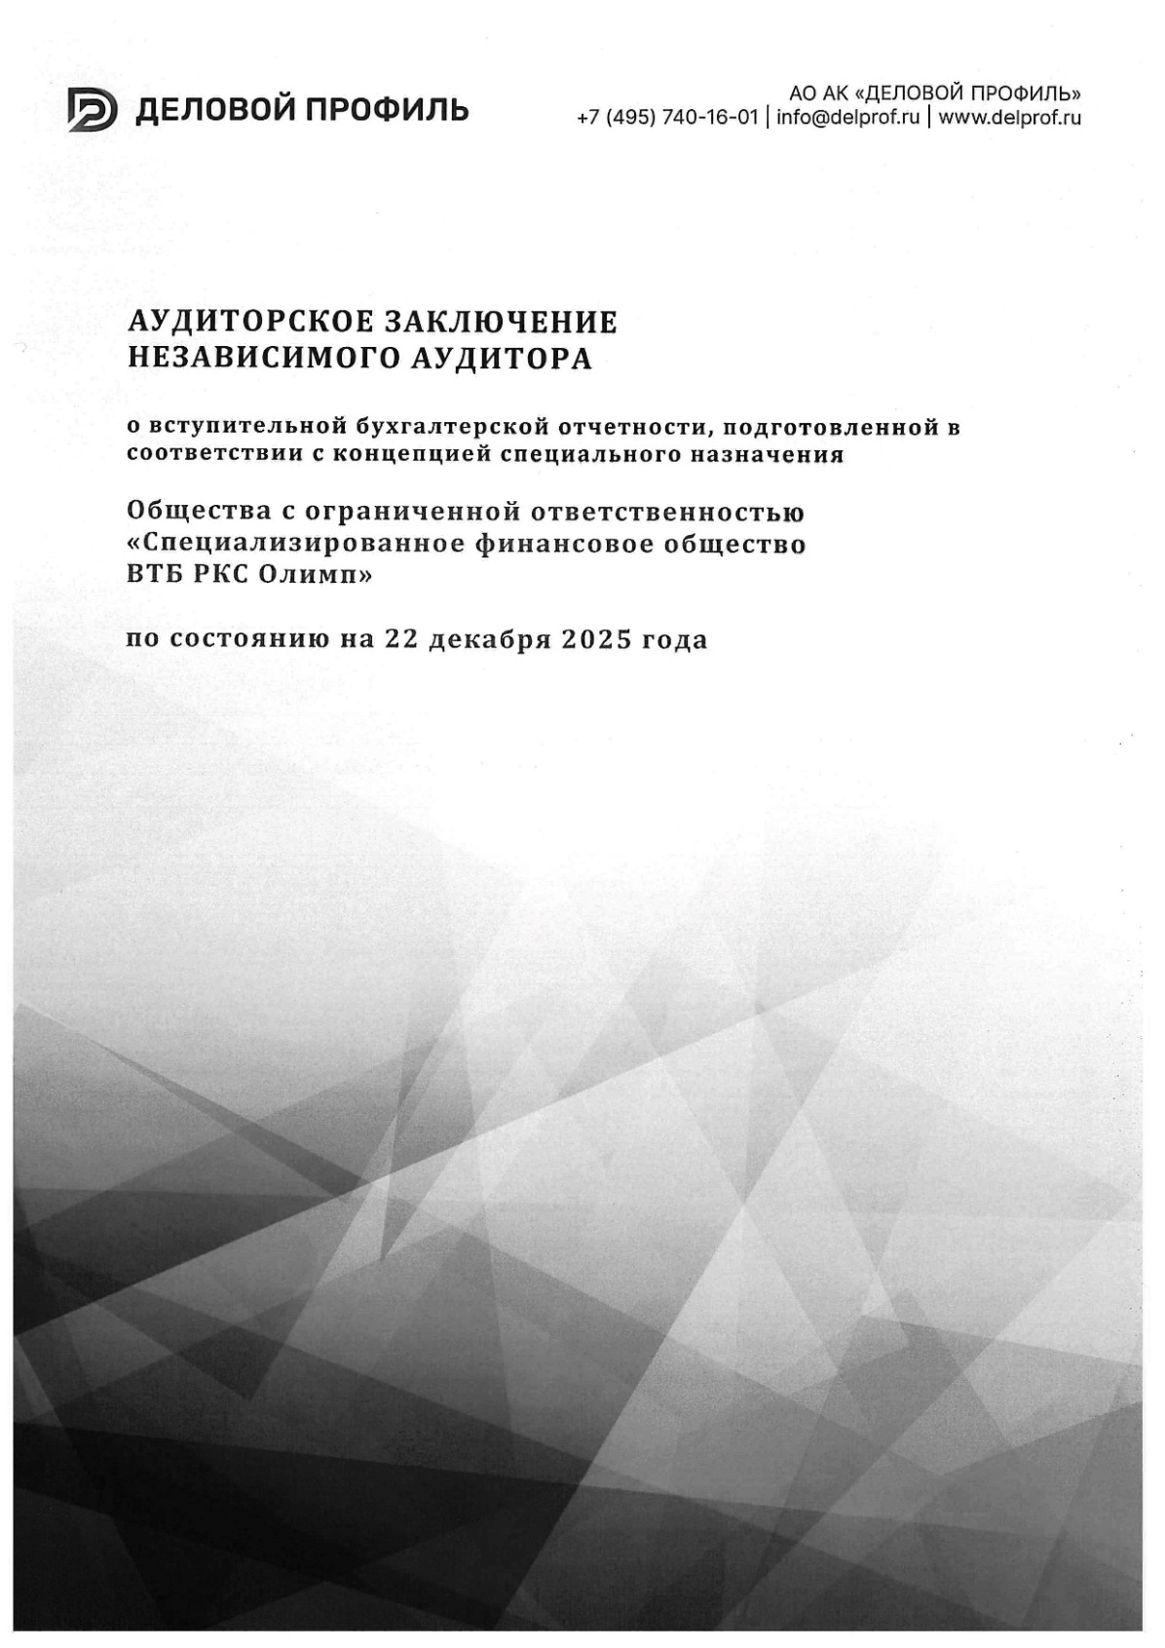
ПРИЛОЖЕНИЕ 1

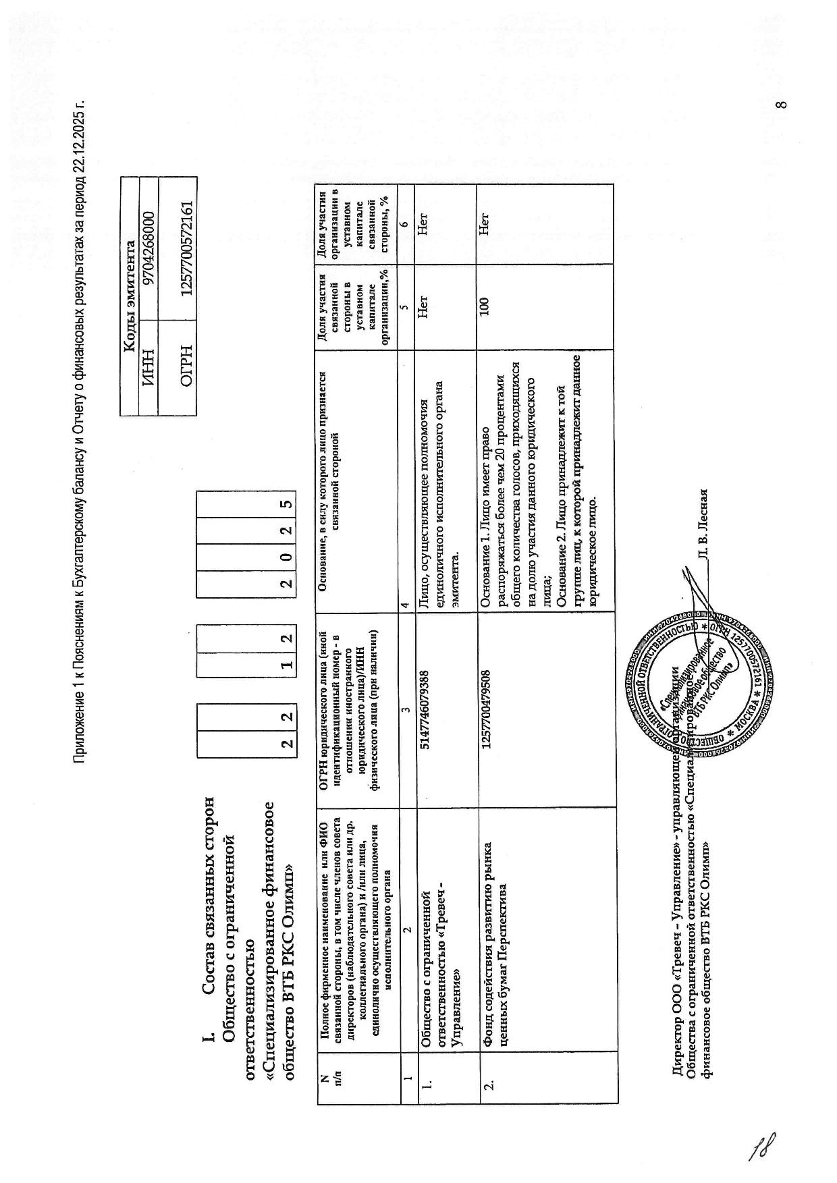
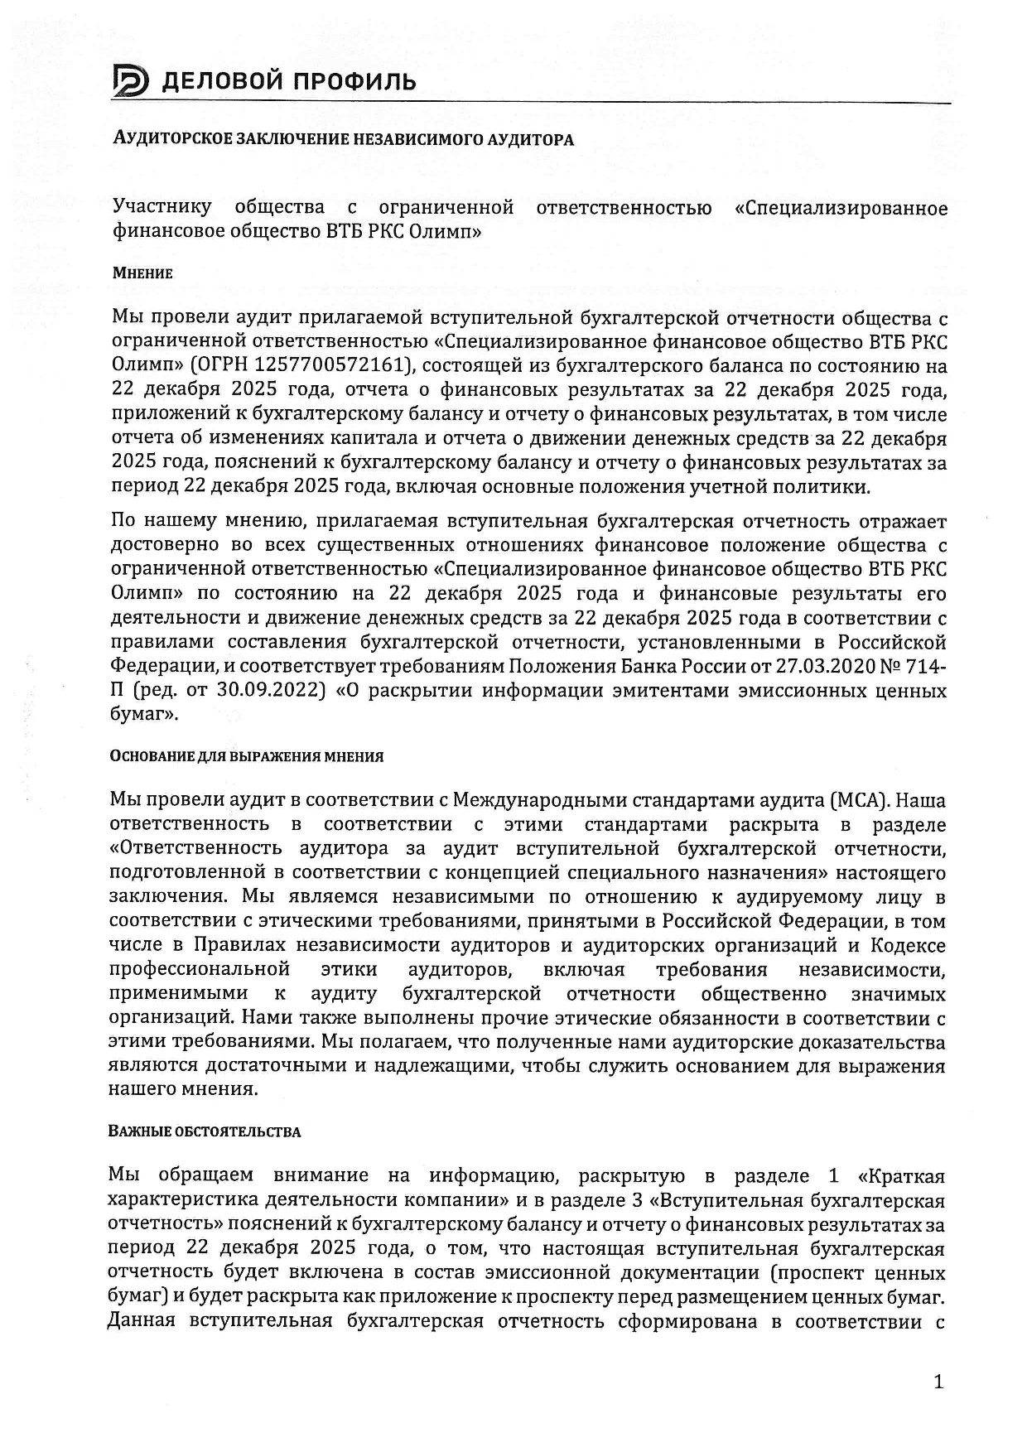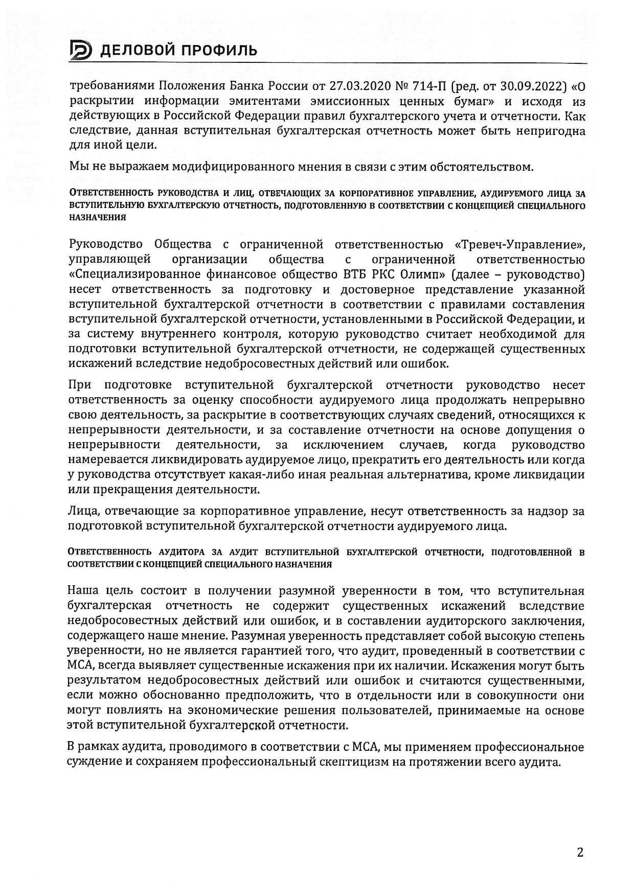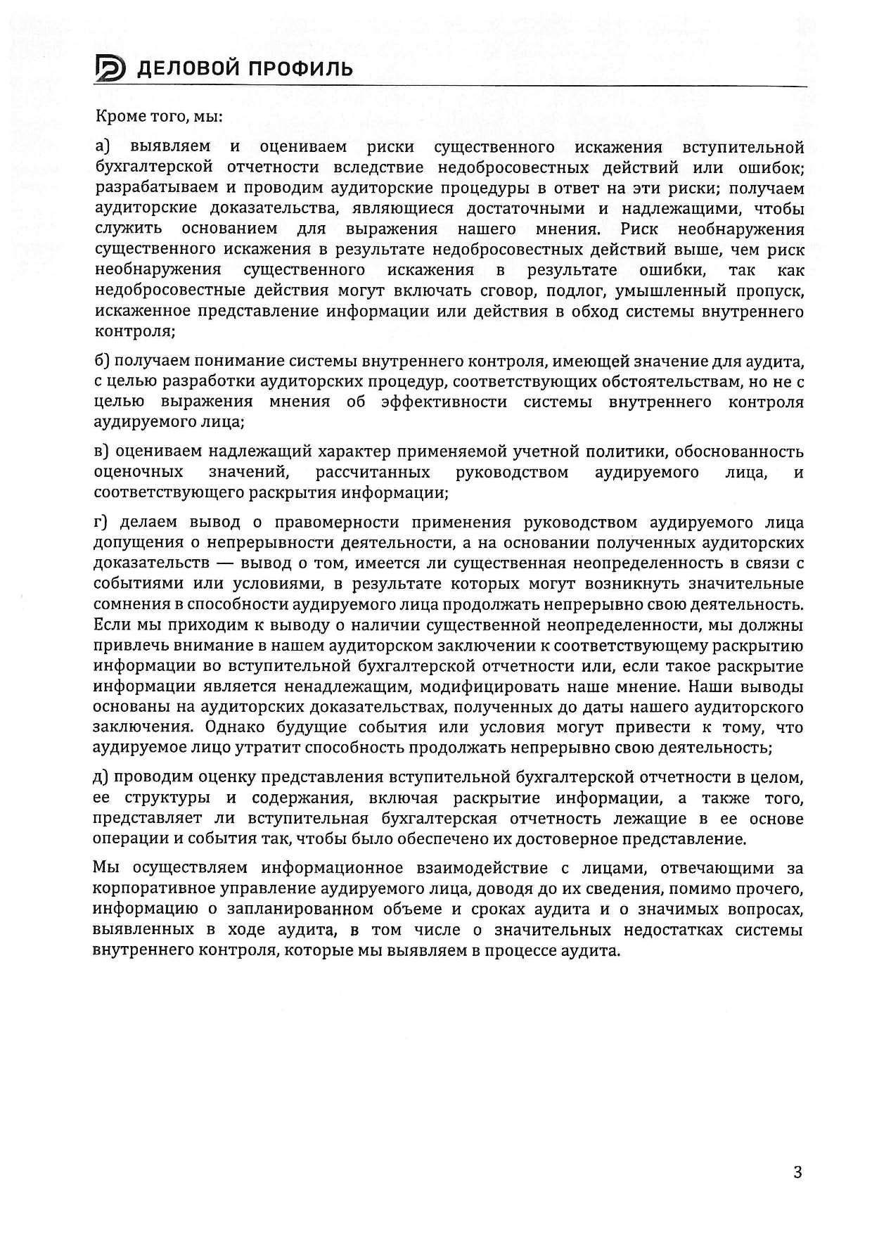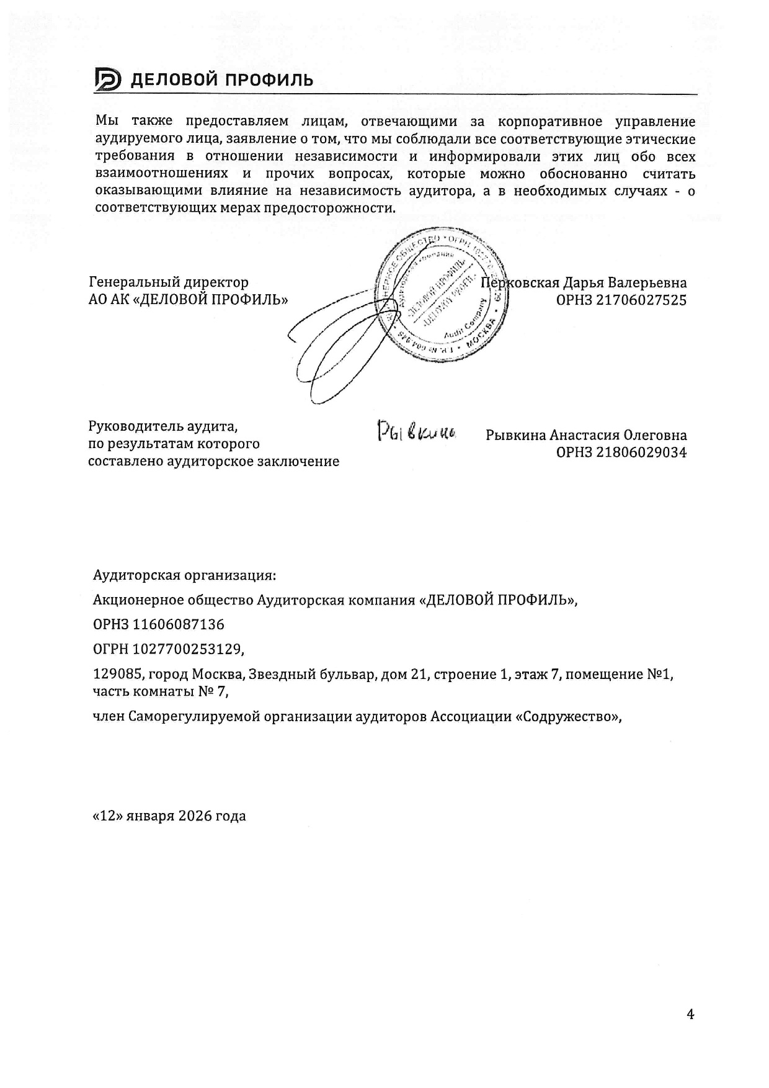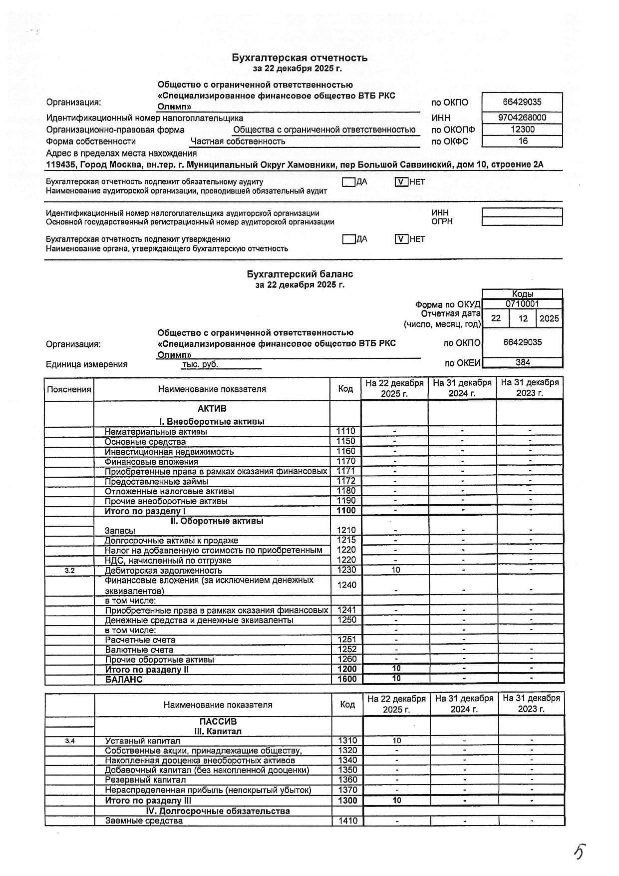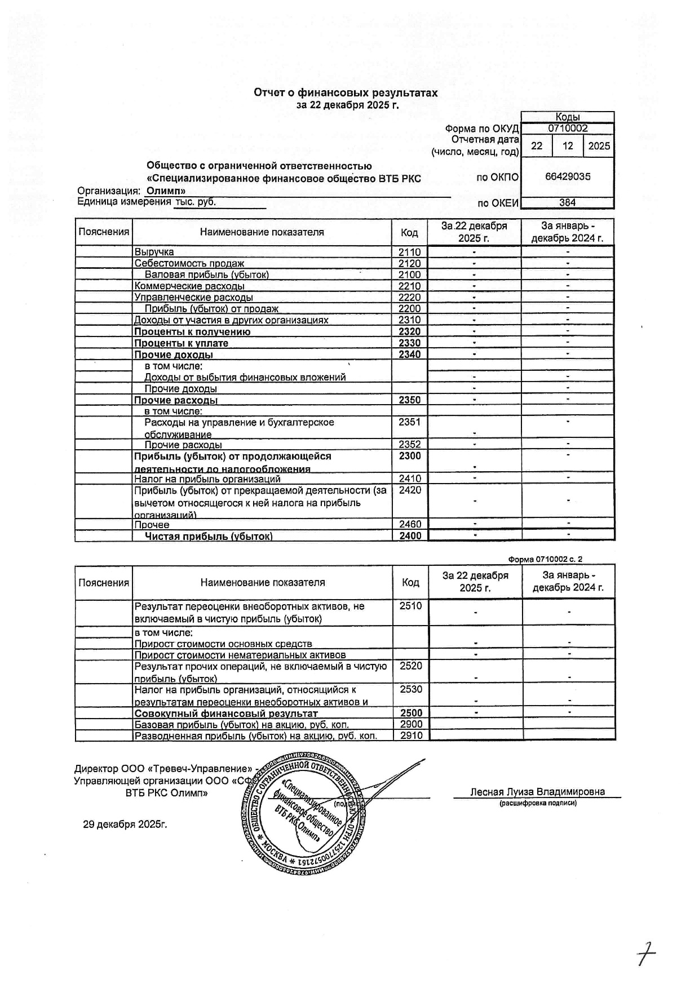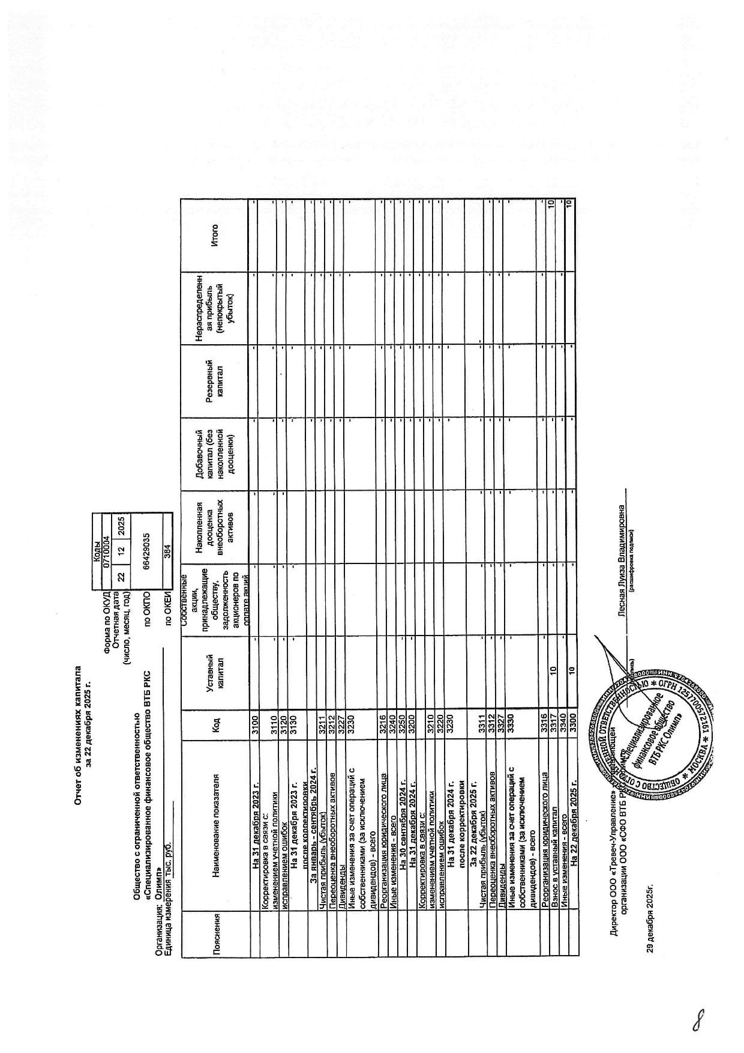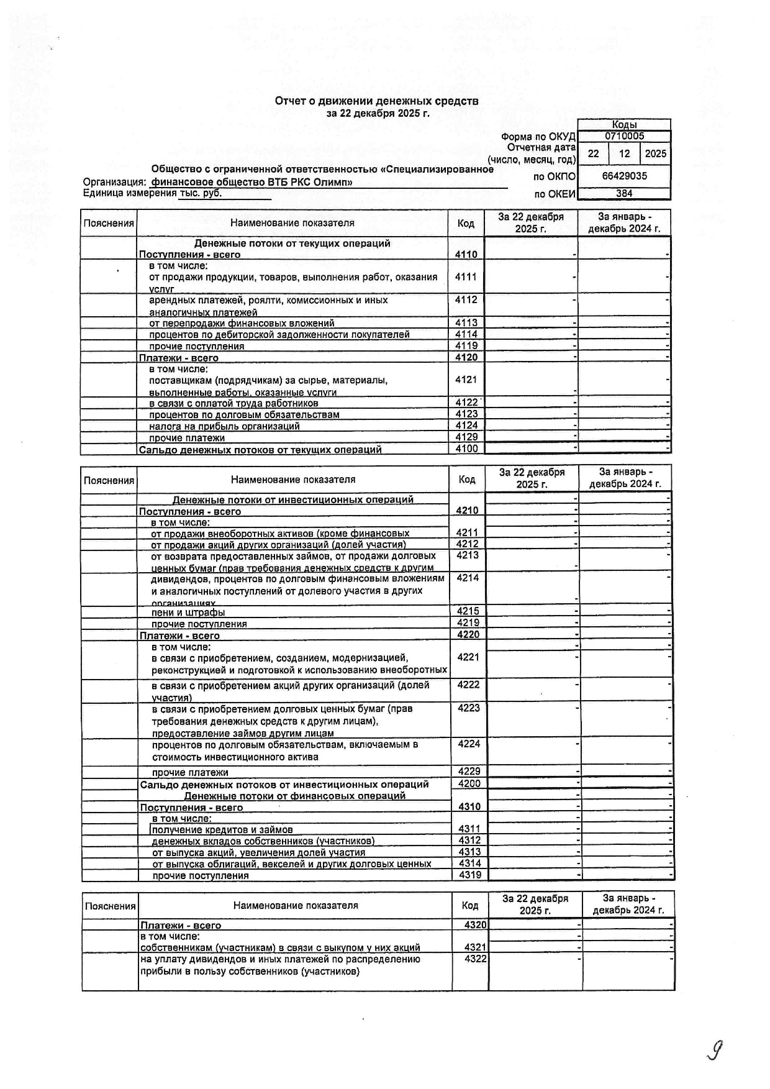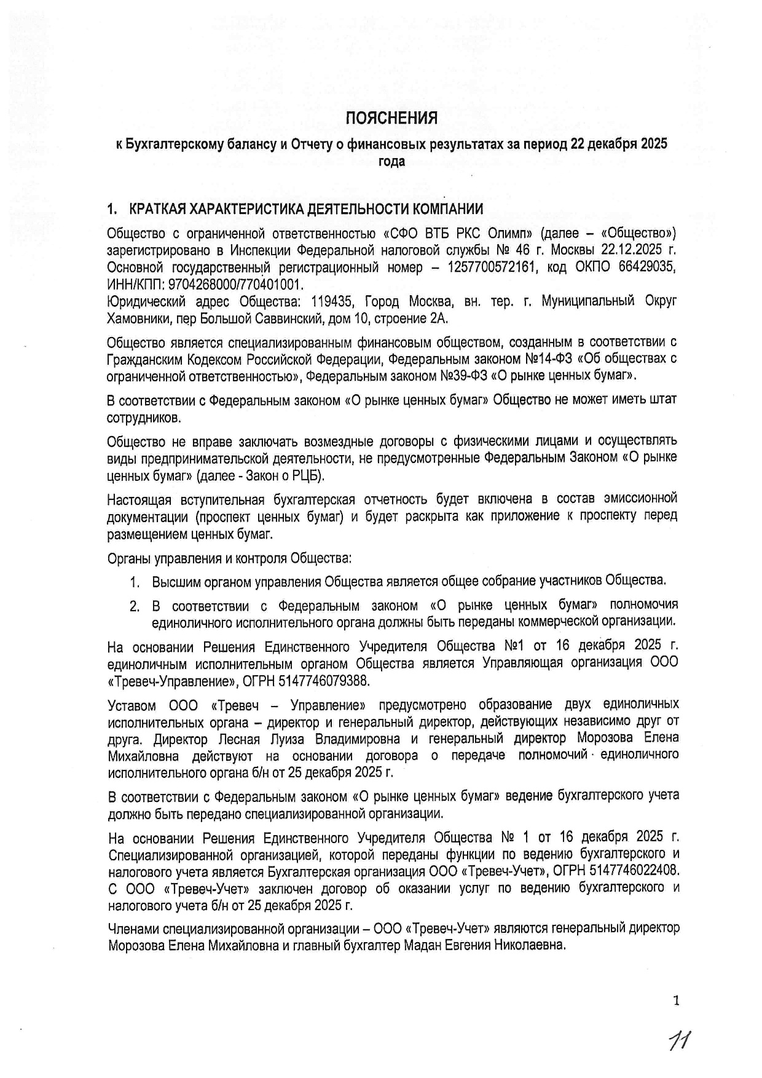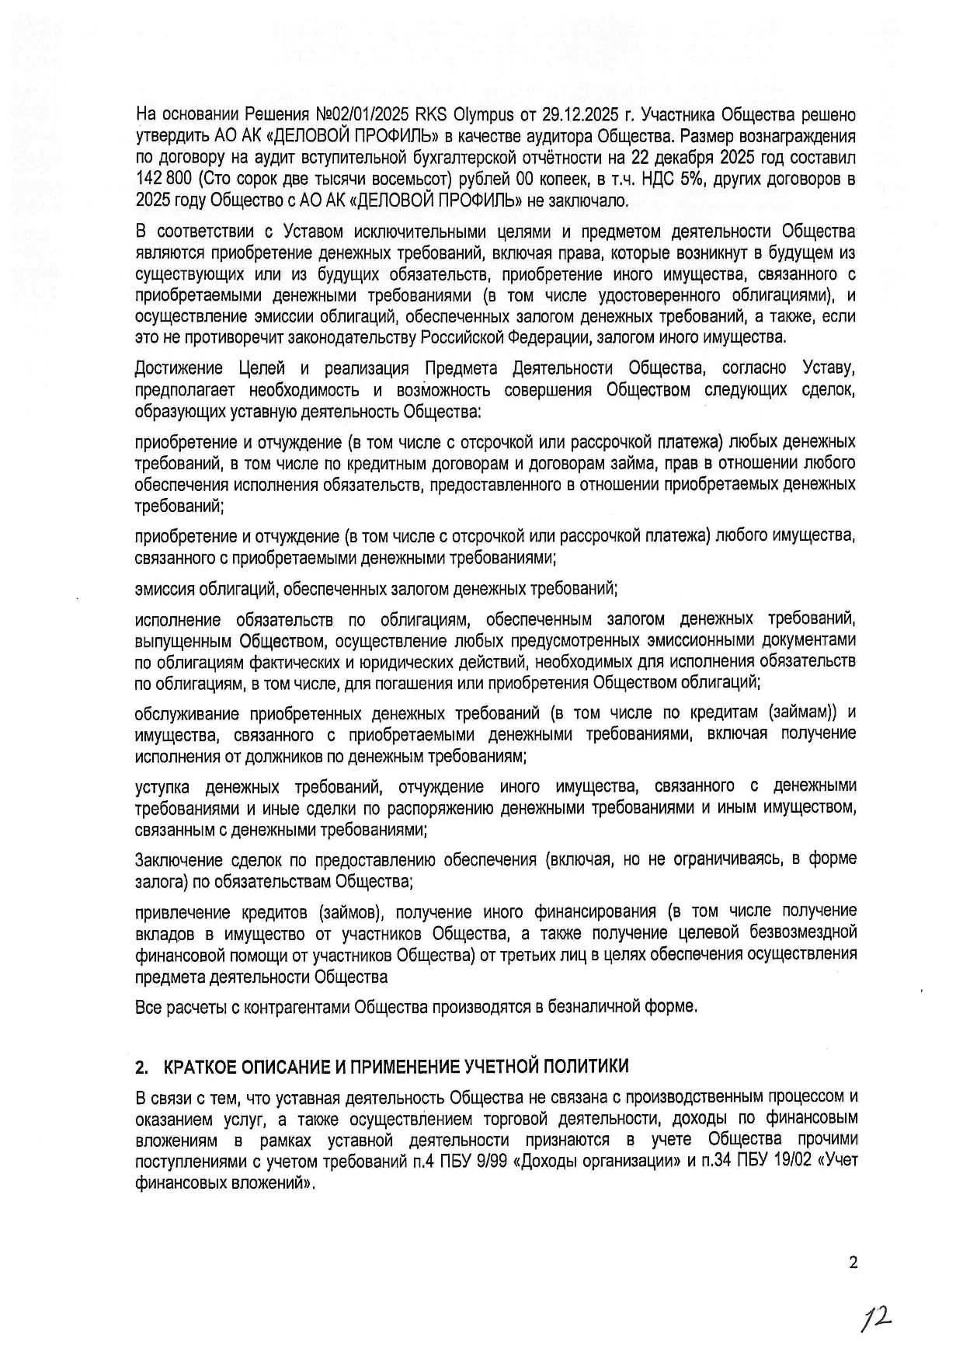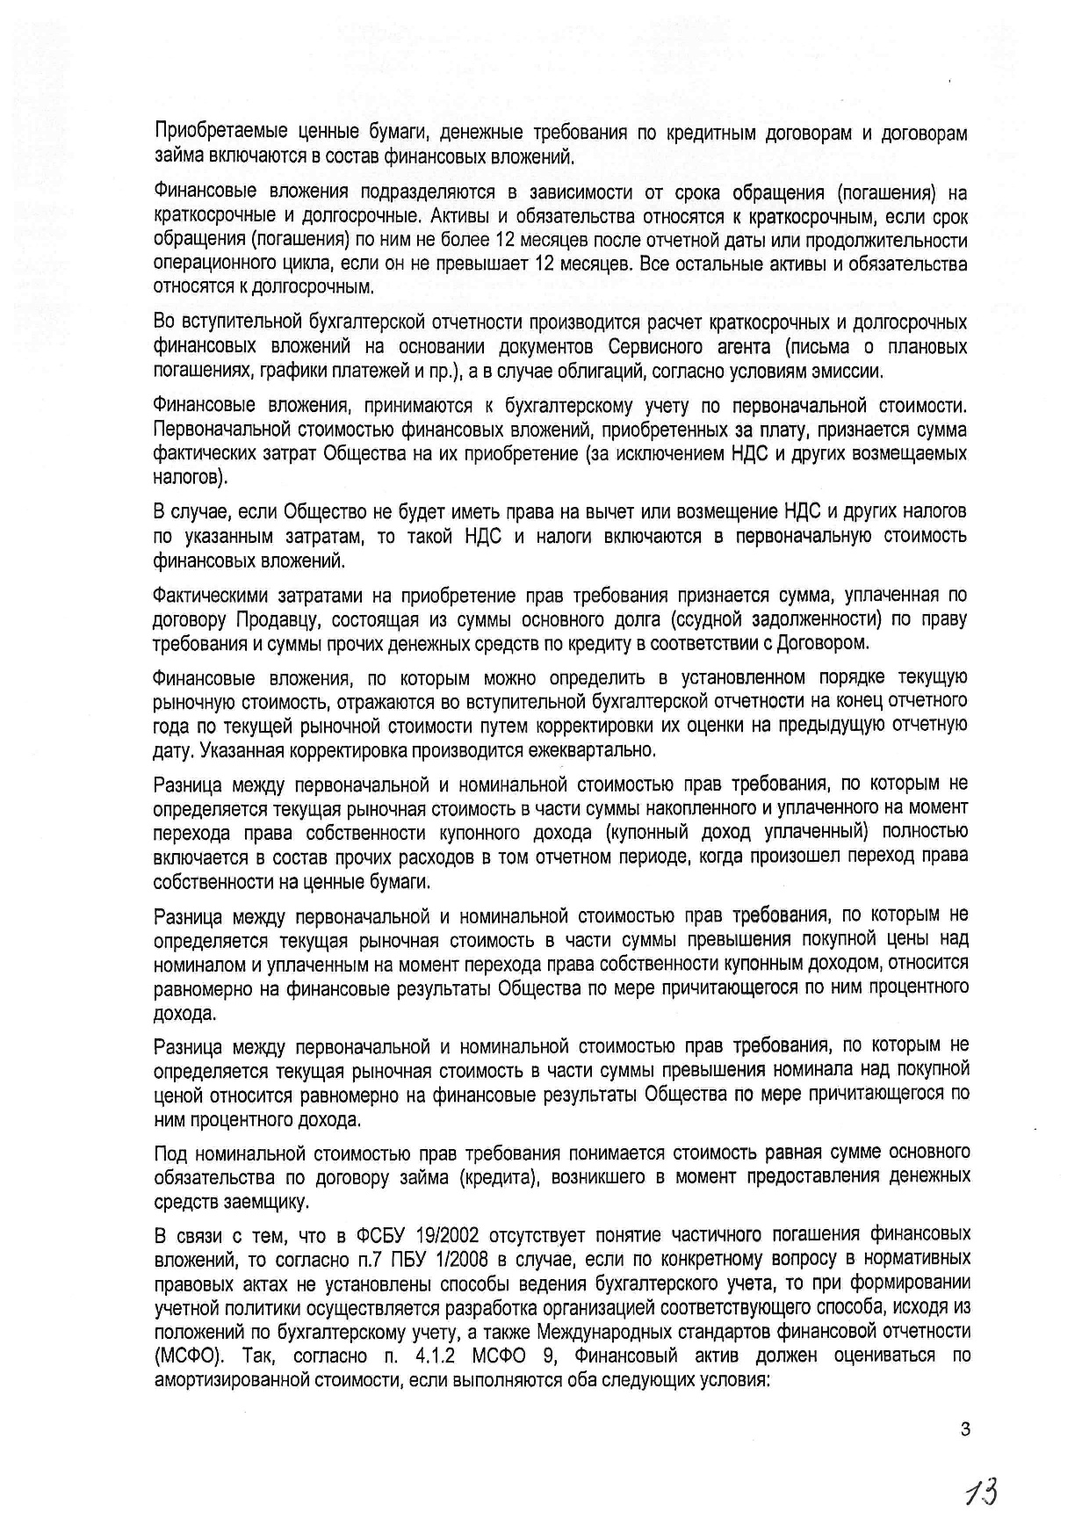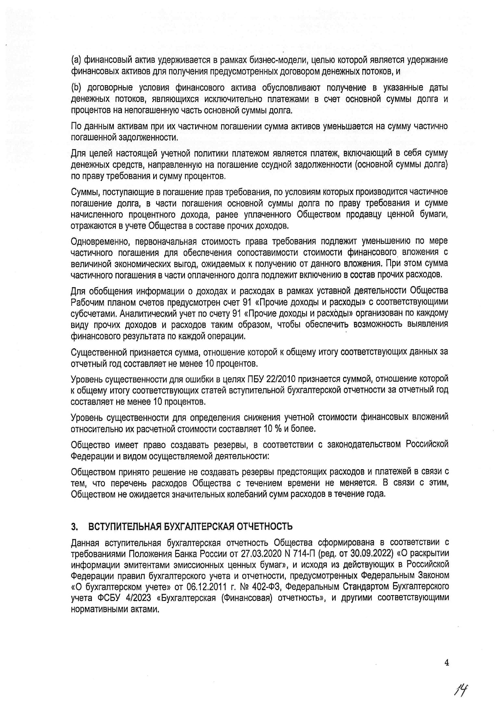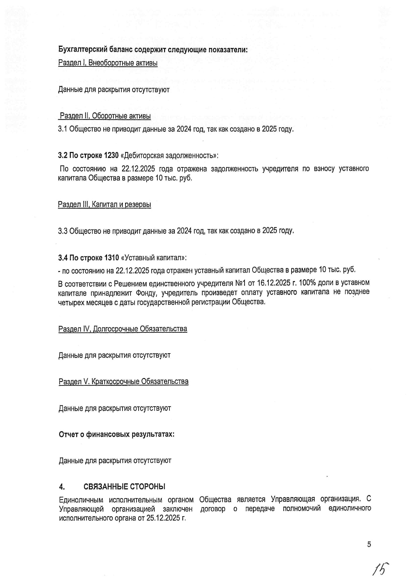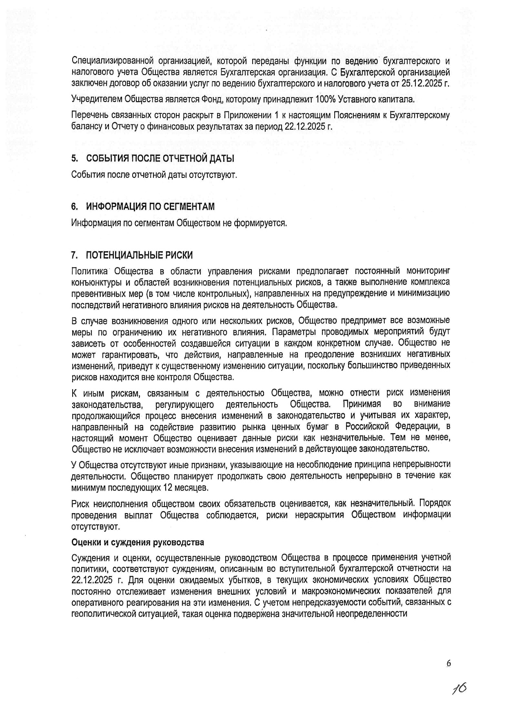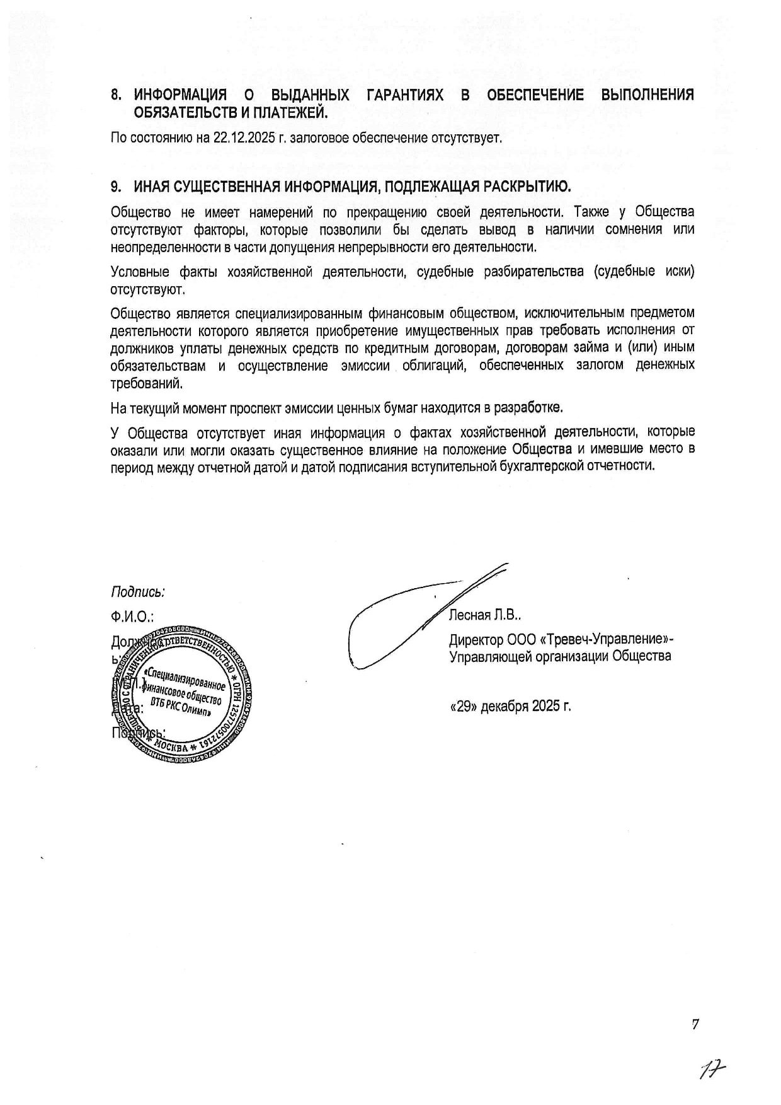
ПРИЛОЖЕНИЕ 2

Значение понятий «денежные требования» и «права требования» является синонимичным.
https://cbr.ru/Collection/Collection/File/59477/inf-material_bki_2025fh.pdf
https://cbr.ru/Collection/Collection/File/59419/2q_3q_2025.pdf.
https://cbr.ru/statistics/bank_sector/sors/.
https://rosstat.gov.ru/labor_market_employment_salaries
https://www.kommersant.ru/doc/8308649.
https://cbr.ru/Collection/Collection/File/55548/fs_review_2024.pdf
https://cbr.ru/Collection/Collection/File/55211/analytical_review_bs-2024-4.pdf
https://cbr.ru/analytics/bank_sector/develop/
https://cbr.ru/Collection/Collection/File/59337/razv_bs_25_09.pdf
https://cbr.ru/Collection/Collection/File/59419/2q_3q_2025.pdf.
chrome-extension://efaidnbmnnnibpcajpcglclefindmkaj/https://www.economy.gov.ru/material/file/b028b88a60e6ddf67e9fe9c07c4951f0/prognoz_socialno_ekonomicheskogo_razvitiya_rf_2025-2027.pdf
https://cbr.ru/press/pr/?file=12092025_133000key.htm
https://cbr.ru/analytics/dkp/dinamic/CPD_2025-11/
http://www.cbr.ru/press/event/?id=26950, https://cbr.ru/Collection/Collection/File/59483/CPD_2025-11.pdf
https://cbr.ru/Collection/Collection/File/59328/CPD_2025-9.pdf
https://cbr.ru/Collection/Collection/File/59426/analytical_review_bs-2025-3.pdf.

